**Use Manual : AR Inteligence**

**Prepared for**

**Syndome Electronics Industry Co., Ltd.**

**Prepared by**

**The Blue Code Management Co., Ltd.**

|  |  |
| --- | --- |
|  | The Blue Code Management Co., Ltd.  1213/68 Soi LatPhrao 94  Phlapphla,Wang Thonglang, Bangkok 10310  TEL : +66(0) 2530-9726 FAX. +66 (0) 2530-9726 |

Contents

1. การ Login เพื่อเข้าใช้งานระบบ 3

2. การเข้าใช้ Customer Screen 4

3. การเข้าใช้งาน Report 8

4. การเข้าใช้งาน Dashboard 34

5. Logout 43

### การ Login เพื่อเข้าใช้งานระบบ

มีขั้นตอนการทำงานดังนี้

1. เปิด Web browser และพิมพ์ที่อยู่ของเซิร์ฟเวอร์ Pentaho ตามตัวอย่างด้านล่าง

http://biserver:8080/pentaho/ จากนั้นระบบจะแสดงหน้าต่างให้ Login

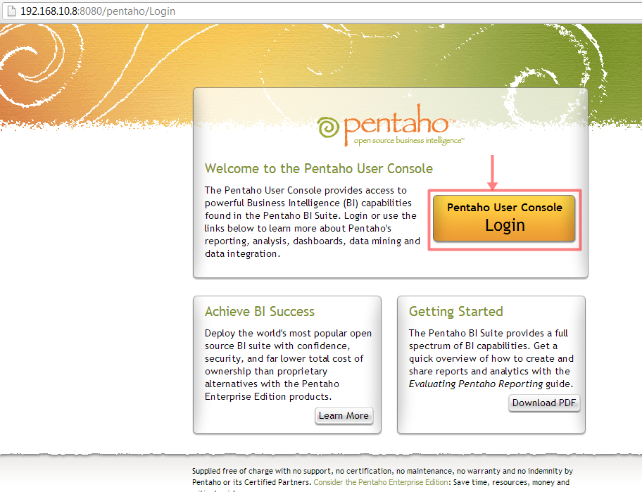

1. ให้ผู้ใช้งานกรอก User Name และ Password จากนั้นคลิกปุ่ม Login

* ถ้ากรอกชื่อผู้ใช้และรหัสผ่านถูกต้อง ระบบจะแสดงหน้าหลัก
* ถ้ากรอกชื่อผู้ใช้หรือรหัสผ่านไม่ถูกต้อง ระบบจะแสดงข้อความ “Login Error” ให้ทำการใส่ User Name และ Password ที่ถูกต้อง ถ้ายังคงเข้าระบบไม่ได้ให้ทำการติดต่อผู้ดูแลระบบ

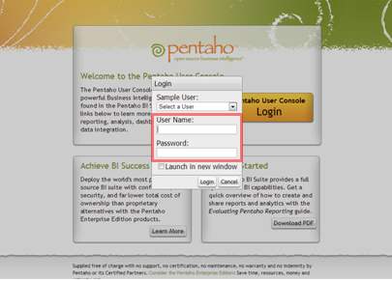

### การเข้าใช้ Customer Screen

1. เลือกที่เครื่องหมาย + หน้าFolder -> AR Intelligent

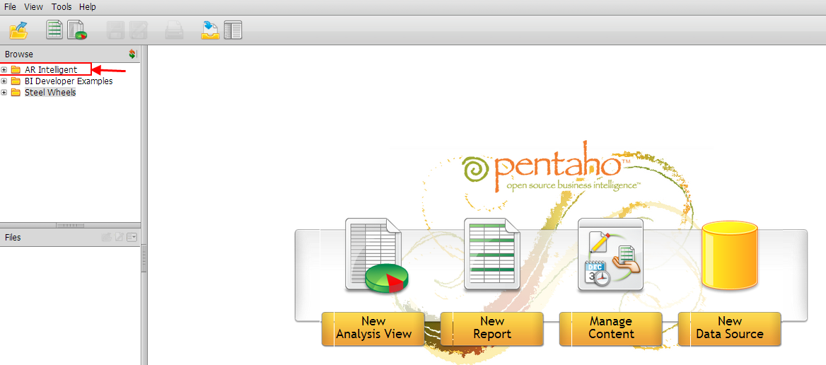

1. เลือกที่เครื่องหมาย + หน้าFolder -> Screen

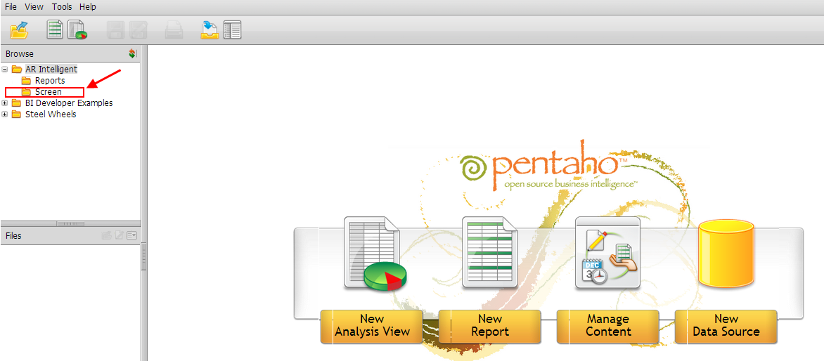

1. คลิ๊กขวาที่ไฟล์ -> customer.xactionจากนั้นเลือกที่ -> Open

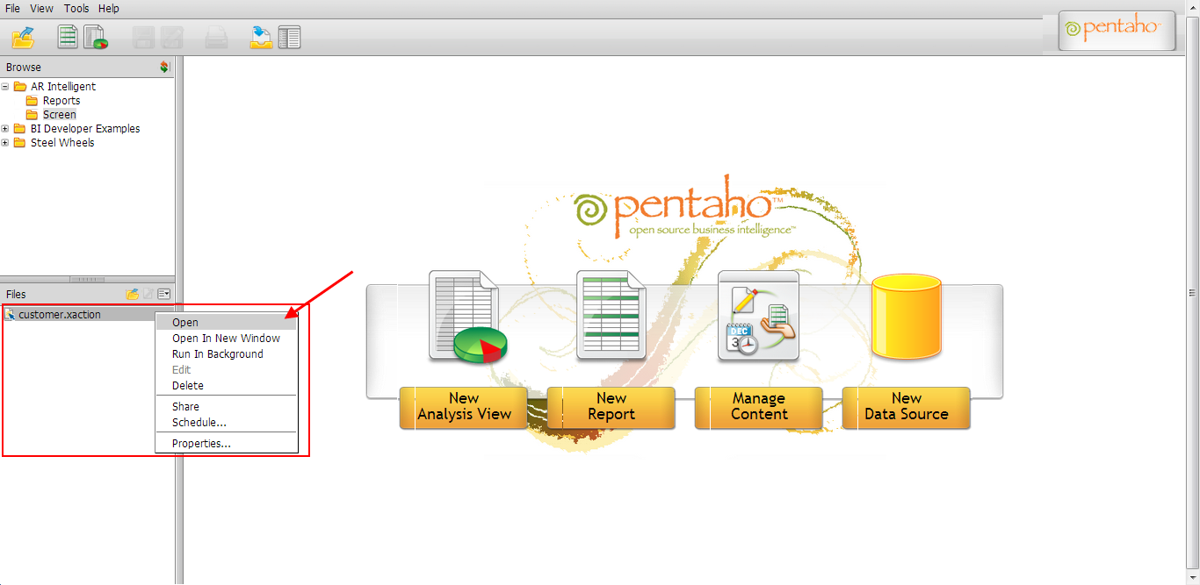

1. ระบบจะแสดงหน้าจอ customer screen

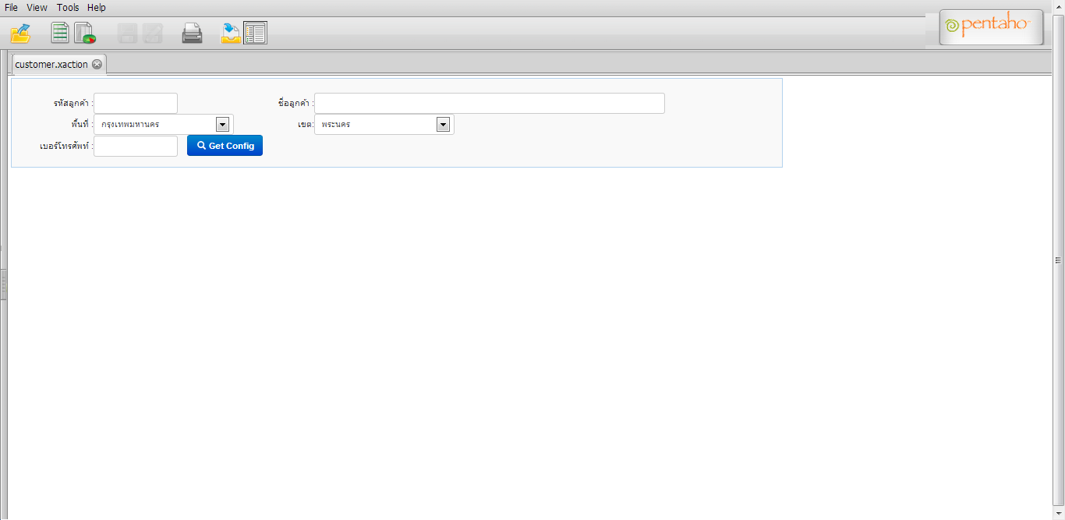

1. จากนั้นให้ผู้ใช้งานกรอกรหัส,ชื่อลูกค้า,เบอร์โทรศัพท์และเลือกพื้นที่กับเขตของลูกค้าจากนั้นกดเลือกที่ปุ่ม Get Config

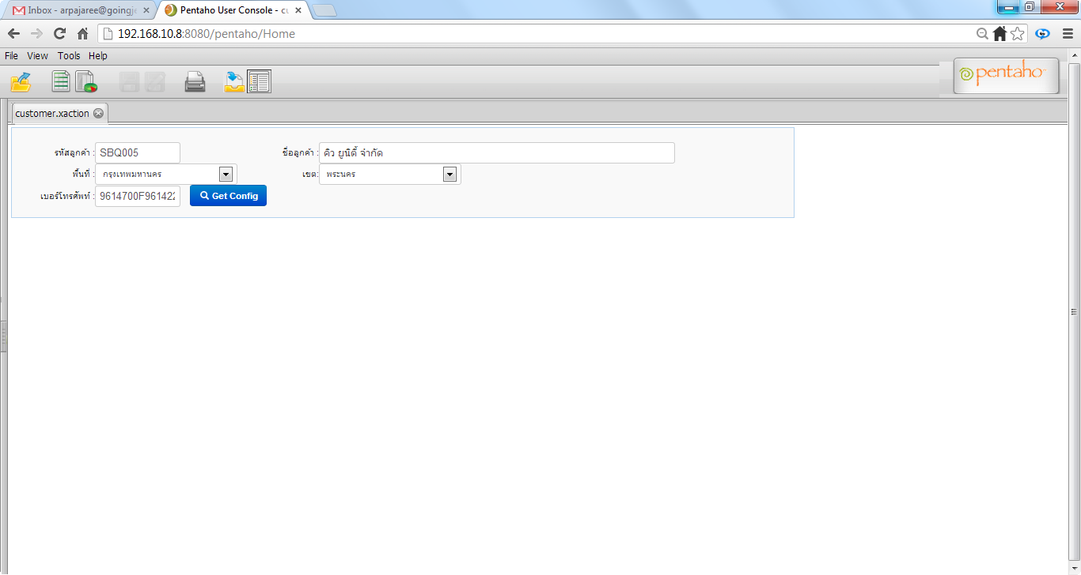

1. จากนั้นระบบจะแสดงหน้าจอให้ผู้ใช้งานเลือกและกรอกข้อมูลดังนี้

* การเลือกวันที่วางบิล ประกอบด้วย
* การวางบิลแบบวันที่ เช่น วันที่ 1,2,3
* การวางบิลแบบวัน เช่นวัน พุธที่2ของเดือน ให้เลือกที่ช่อง พุธW2

การวางบิลสามารถเลือกได้แบบใดแบบหนึ่งเท่านั้น ถ้าผู้ใช้งานเลือก

ทั้งสองแบบระบบจะแสดงข้อความขึ้นเตือนเมื่อผู้ใช้งานทำการ Save ข้อมูล

ในการเลือกวันที่วางบิลสามารถเลือกได้มากกว่า 1วันขึ้นไป

* การเลือกระยะเวลาในการวางบิล ประกอบด้วย
* ระยะเวลาที่เริ่มต้น
* ระยะเวลาที่สิ้นสุด
* การวางบิลพร้อมใบเสร็จ
* การเลื่อนวันวางบิลหากวันที่วางบิลตรงกับวันหยุด
* วันที่รับเช็คและเงินสดประกอบด้วย
* วันที่รับเช็คและเงินสดแบบวันที่ เช่น วันที่ 1,2,3
* วันที่รับเช็คและเงินสดแบบวัน เช่นวัน พุธที่2ของเดือน ให้เลือกที่ช่อง พุธW2

วันที่รับเช็คและเงินสดสามารถเลือกได้แบบใดแบบหนึ่งเท่านั้น ถ้าผู้ใช้งานเลือก

ทั้งสองแบบระบบจะแสดงข้อความขึ้นเตือนเมื่อผู้ใช้งานทำการ Save ข้อมูล

ในการเลือกวันที่วันที่รับเช็คและเงินสดสามารถเลือกได้มากกว่า 1วันขึ้นไป

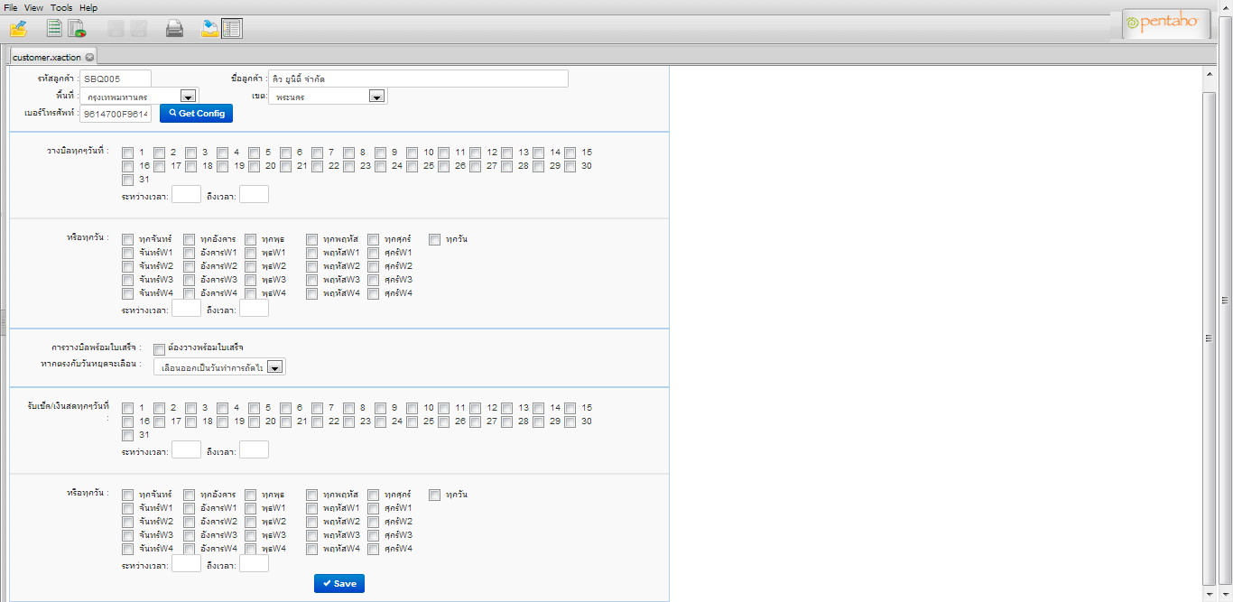

1. เมื่อผู้ใช้งานเลือกและกรอกข้อมูลเรียบร้อยแล้วให้ผู้ใช้งานกดเลือก

ที่ปุ่ม-> Save ด้านล่าง

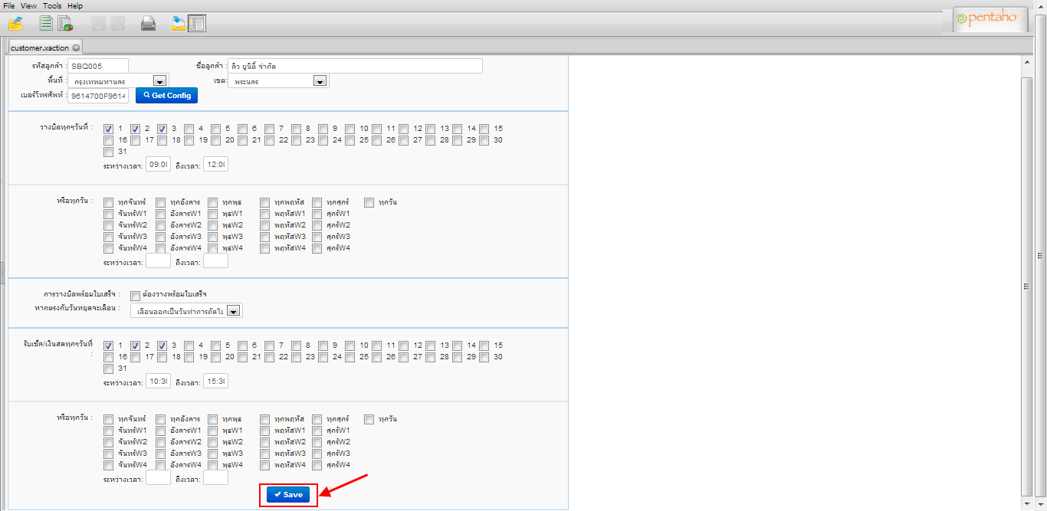

1. ระบบแสดงหน้าจอ Update Config เพื่อแสดงว่าระบบได้ทำการบันทึกข้อมูลเรียบร้อยแล้ว จากนั้นให้ผู้ใช้งานเลือกที่ปุ่ม OK เพื่อยืนยันการบันทึกข้อมูล

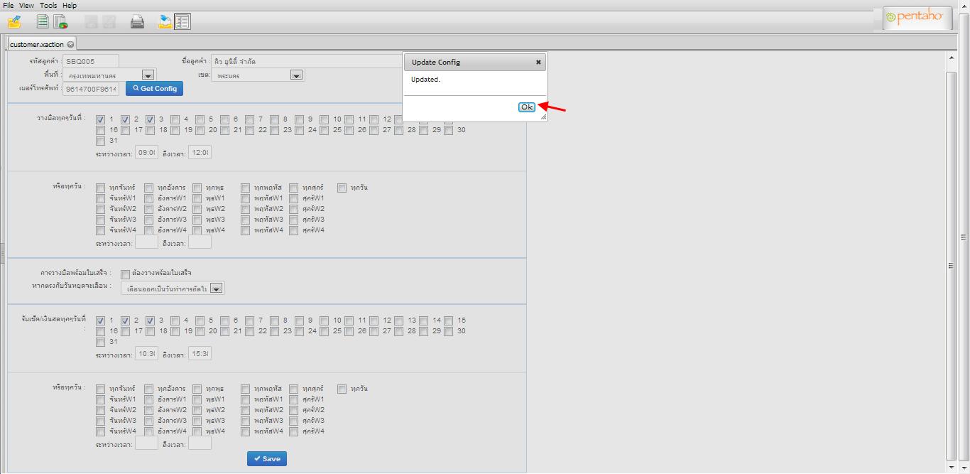

### การเข้าใช้งาน Report

1. เลือกที่เครื่องหมาย + หน้าFolder -> AR Intelligent



1. เลือกที่เครื่องหมาย + หน้าFolder -> Report

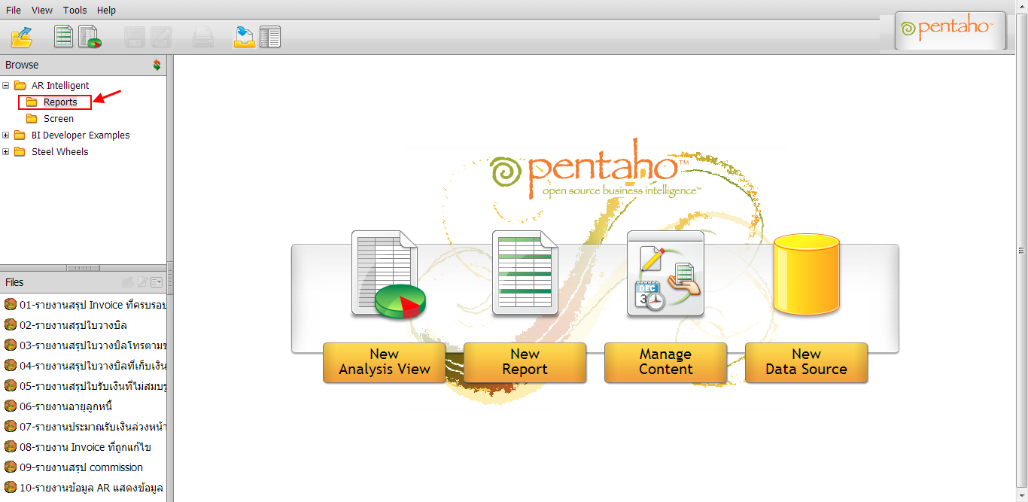

1. จากนั้นระบบจะแสดงชื่อรายงานทั้งหมดที่อยู่ใน Folder -> Report

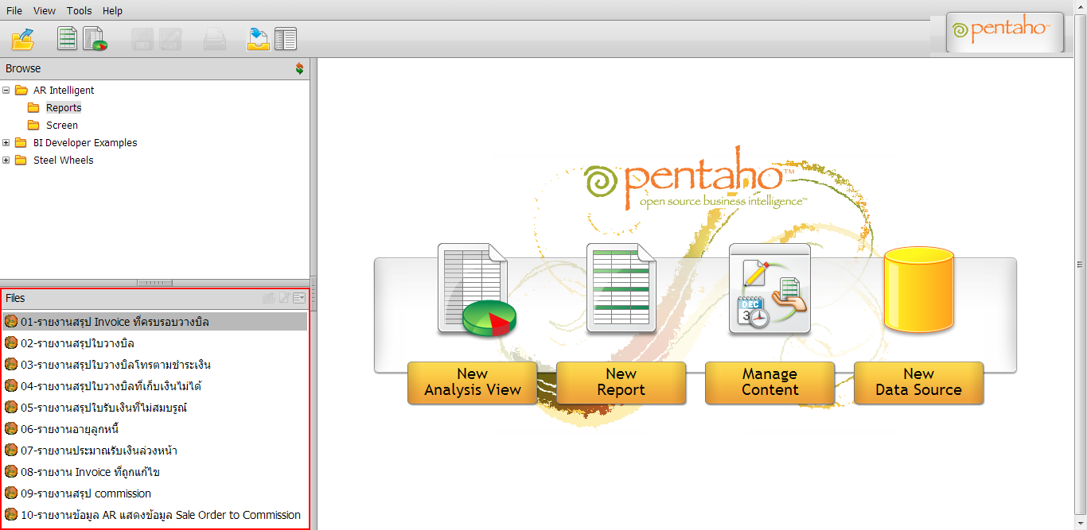

#### การเข้าใช้งานรายงาน 01-รายงานสรุป Invoice ที่ครบรอบวางบิล

คลิ๊กขวาที่รายงาน 01-รายงานสรุป Invoice ที่ครบรอบวางบิล

จากนั้นเลือกที่ -> Open

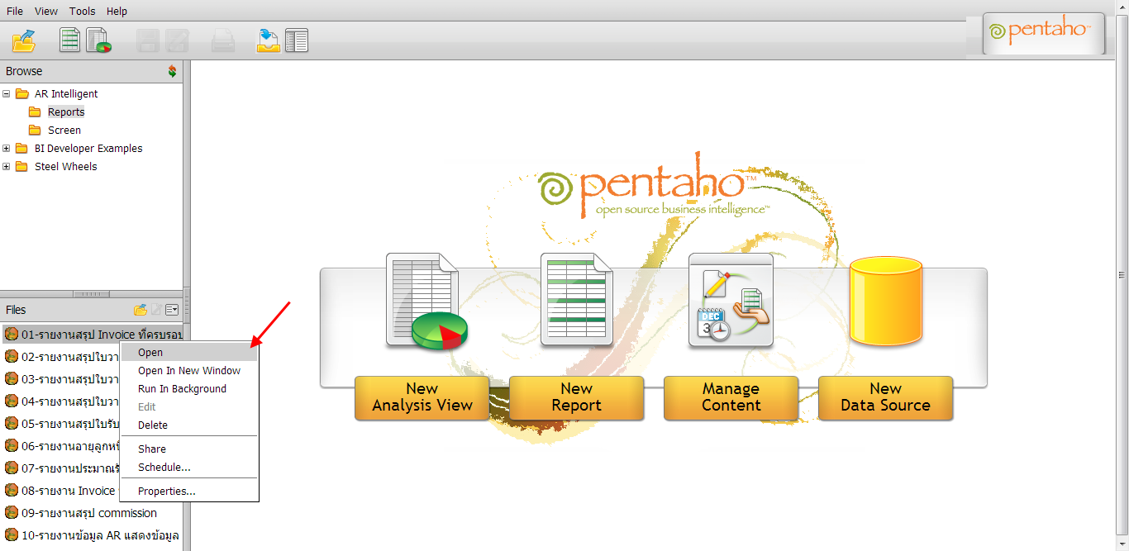

ระบบแสดงหน้าจอ Report Parameter เพื่อให้ผู้ใช้งานทำการกรอกและเลือกข้อมูลดังต่อไปนี้

* วันที่ต้องวางบิลเริ่ม เช่น 1899-06-01
* วันที่ต้องวางบิลสิ้นสุด เช่น 2013-06-27
* เขตที่ต้องการดู เช่น ALL
* ชื่อลูกค้าที่ต้องการดู เช่น ALL
* Output Type คือชนิดของไฟล์ข้อมูลที่ผู้ใช้งานต้องการดู

เช่น HTML,PDF,Excel

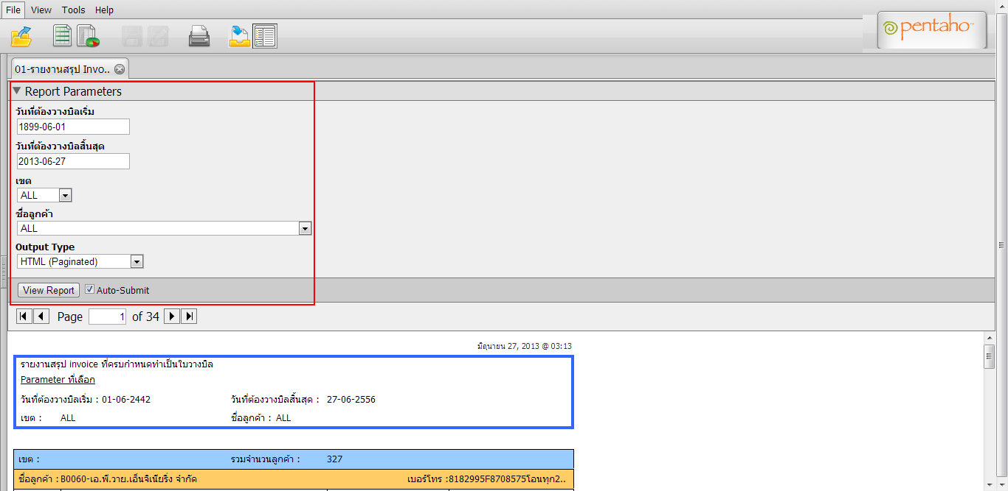

เมื่อผู้ใช้งานกรอกและเลือกข้อมูลทั้งหมดเรียบร้อยแล้วให้ผู้ใช้งาน

กดเลือกที่ View Report

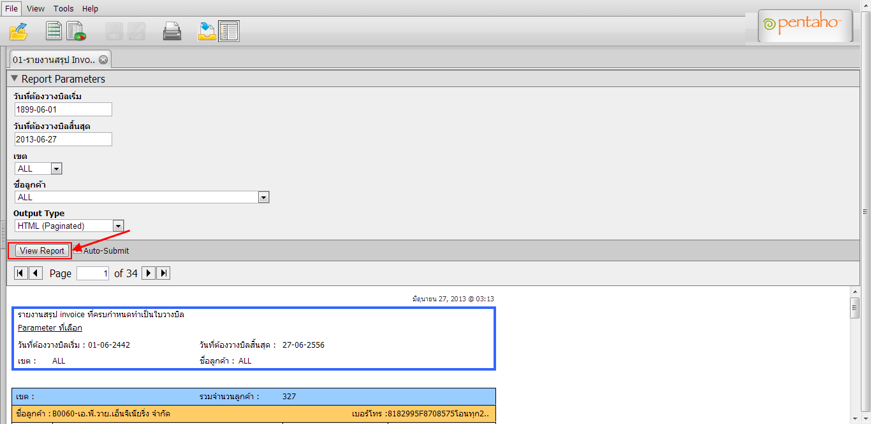

ระบบแสดงหน้าจอรายงานที่ผู้ใช้งานต้องการ

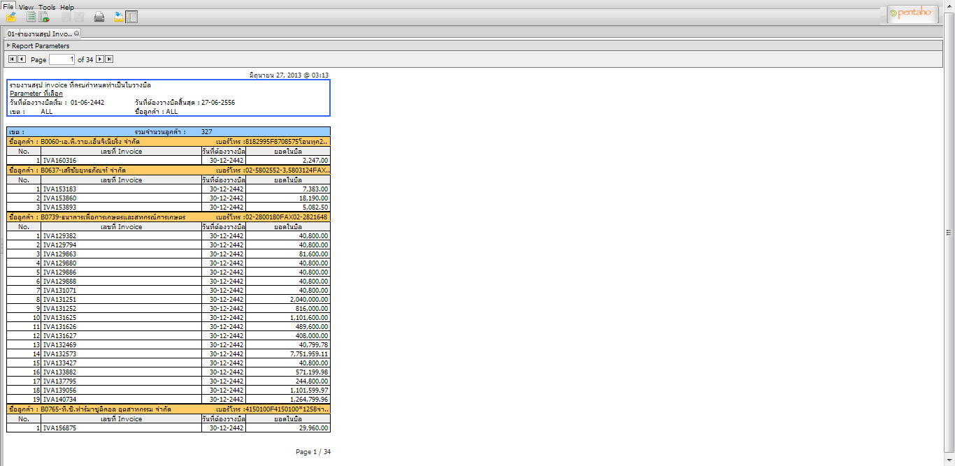

ถ้าผู้ใช้งานต้องการเลื่อนหน้าของรายงานให้คลิ๊กเลือกที่ปุ่ม 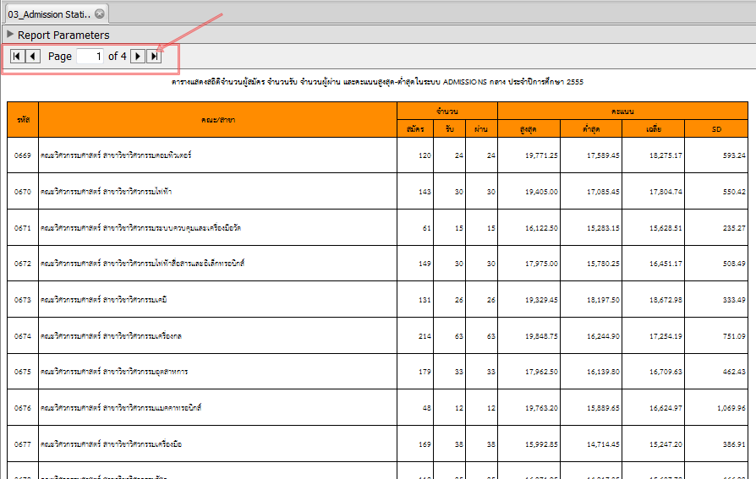 เพื่อไปหน้าที่อยู่ก่อนหน้าและเลือกที่ปุ่ม  เพื่อไปหน้าที่อยู่ถัดไปหรือถ้าต้องการไปหน้าแรกให้เลือกที่ปุ่ม  และหน้าเลือกที่ปุ่ม  ถ้าต้องการไปหน้าสุดท้าย

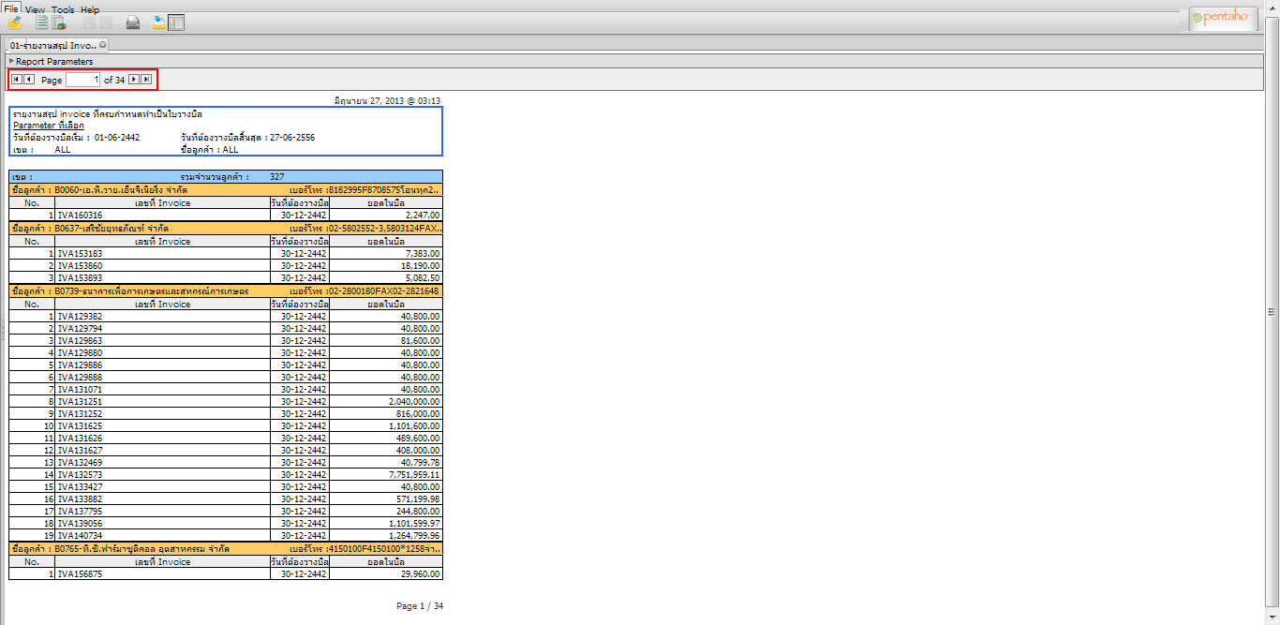

### การเข้าใช้งานรายงาน 02-รายงานสรุปใบวางบิล

คลิ๊กขวาที่รายงาน 02-รายงานสรุปใบวางบิล จากนั้นเลือกที่ -> Open

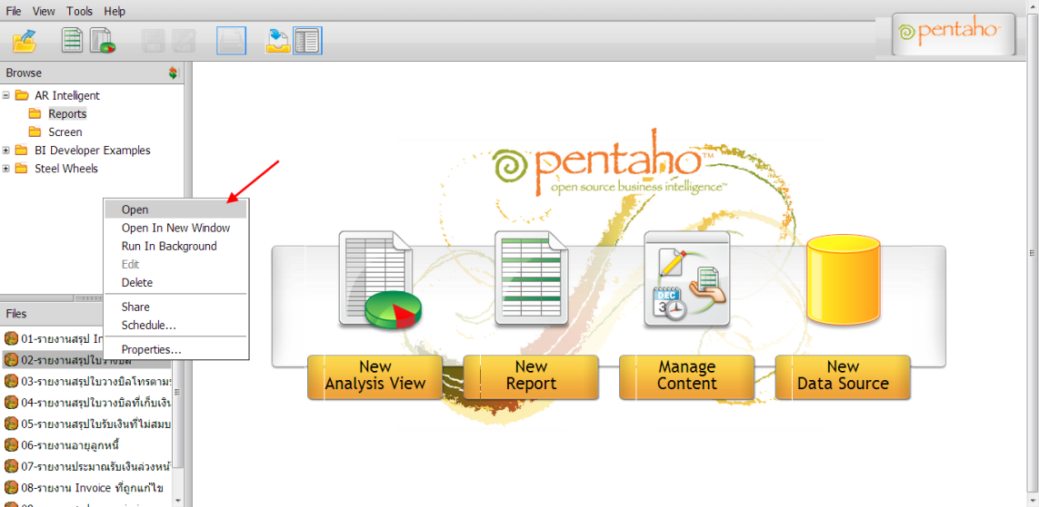

ระบบแสดงหน้าจอ Report Parameter เพื่อให้ผู้ใช้งานทำการกรอกและเลือกข้อมูลดังต่อไปนี้

* วันที่ต้องวางบิลเริ่ม เช่น 1899-06-01
* วันที่ต้องวางบิลสิ้นสุด เช่น 2013-06-27
* เขตที่ต้องการดู เช่น ALL
* ชื่อลูกค้าที่ต้องการดู เช่น ALL
* Output Type คือชนิดของไฟล์ข้อมูลที่ผู้ใช้งานต้องการดู

เช่น HTML,PDF,Excel

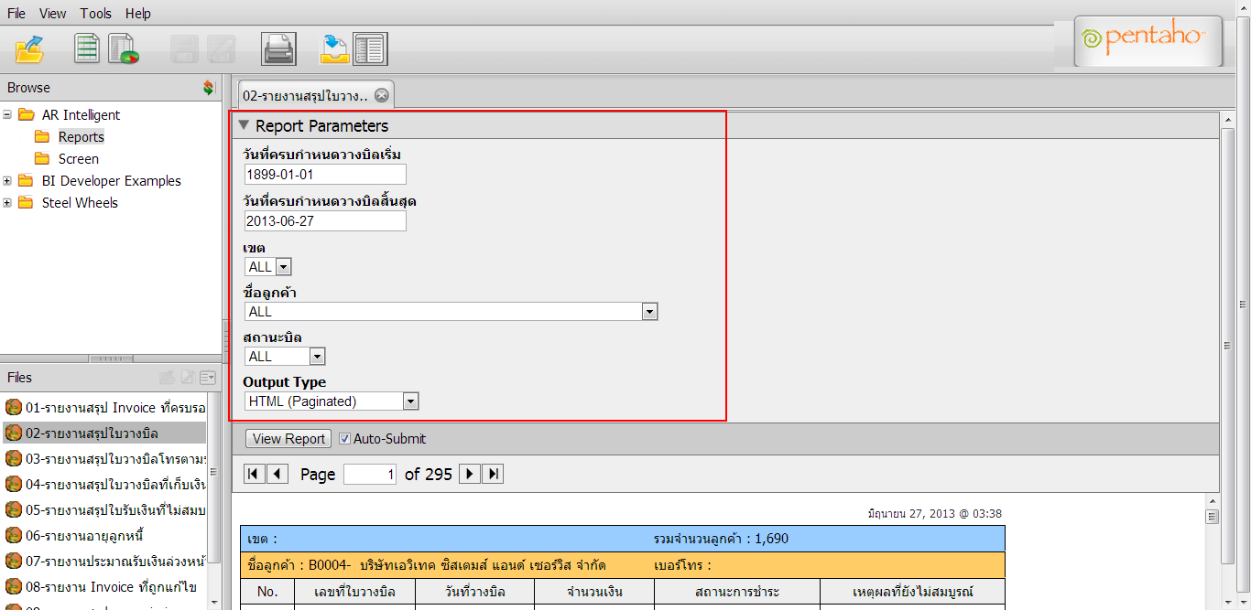

เมื่อผู้ใช้งานกรอกและเลือกข้อมูลทั้งหมดเรียบร้อยแล้วให้ผู้ใช้งาน

กดเลือกที่ View Report

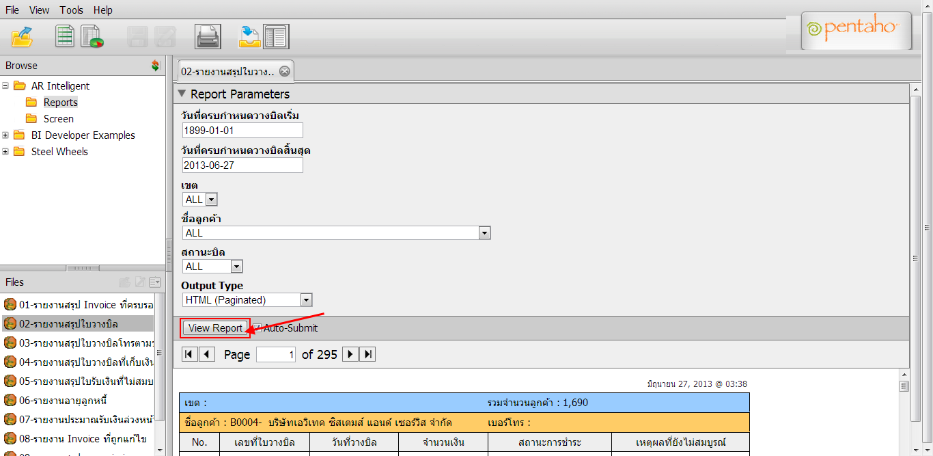

ระบบแสดงหน้าจอรายงานที่ผู้ใช้งานต้องการ

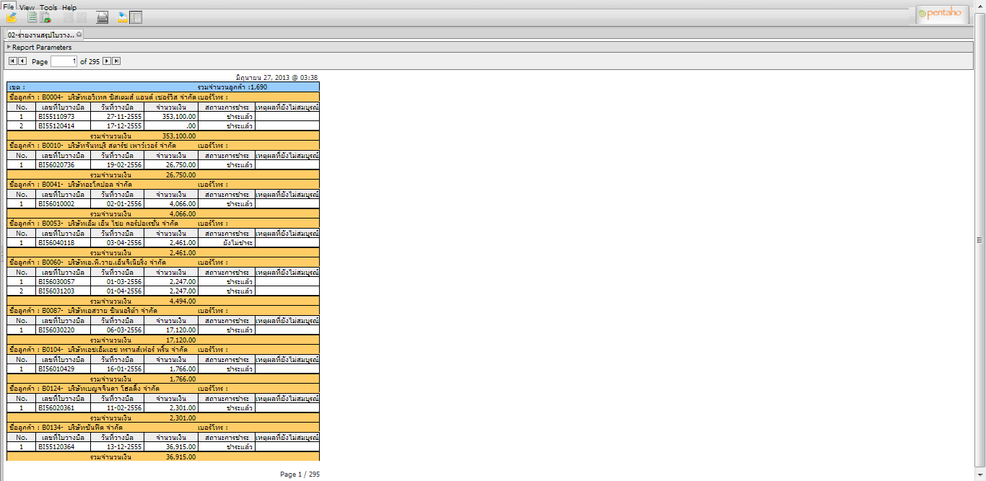

ถ้าผู้ใช้งานต้องการเลื่อนหน้าของรายงานให้คลิ๊กเลือกที่ปุ่ม  เพื่อไปหน้าที่อยู่ก่อนหน้าและเลือกที่ปุ่ม  เพื่อไปหน้าที่อยู่ถัดไปหรือถ้าต้องการไปหน้าแรกให้เลือกที่ปุ่ม  และหน้าเลือกที่ปุ่ม  ถ้าต้องการไปหน้าสุดท้าย

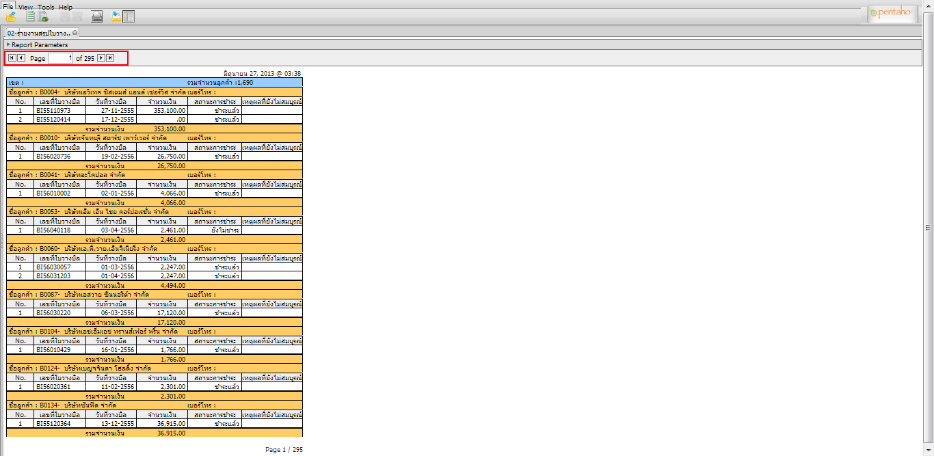

#### การเข้าใช้งานรายงาน 03-รายงานสรุปใบวางบิลโทรตามชำระเงิน

คลิ๊กขวาที่รายงาน 03-รายงานสรุปใบวางบิลโทรตามชำระเงินจากนั้น

เลือกที่ -> Open



ระบบแสดงหน้าจอ Report Parameter เพื่อให้ผู้ใช้งานทำการกรอกและเลือกข้อมูลดังต่อไปนี้

* วันที่ต้องวางบิลเริ่ม เช่น 1899-01-01
* วันที่ต้องวางบิลสิ้นสุด เช่น 2013-06-27
* เขตที่ต้องการดู เช่น ALL
* ชื่อลูกค้าที่ต้องการดู เช่น ALL
* Output Type คือชนิดของไฟล์ข้อมูลที่ผู้ใช้งานต้องการดู

เช่น HTML,PDF,Excel

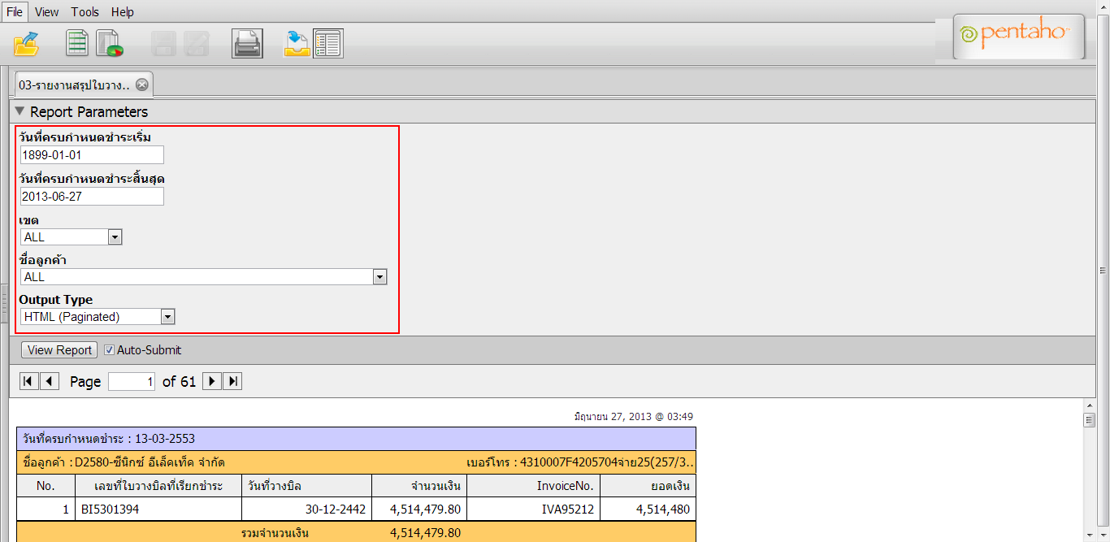

เมื่อผู้ใช้งานกรอกและเลือกข้อมูลทั้งหมดเรียบร้อยแล้วให้ผู้ใช้งาน

กดเลือกที่ View Report

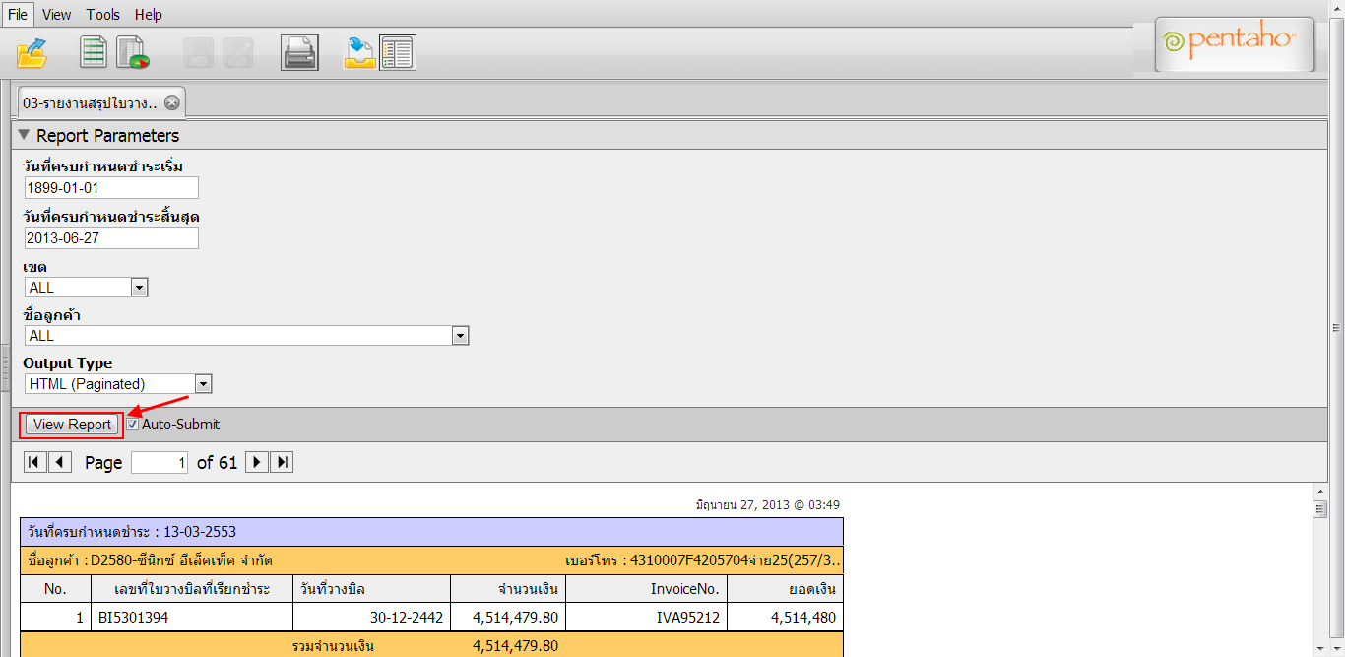

ระบบแสดงหน้าจอรายงานที่ผู้ใช้งานต้องการ

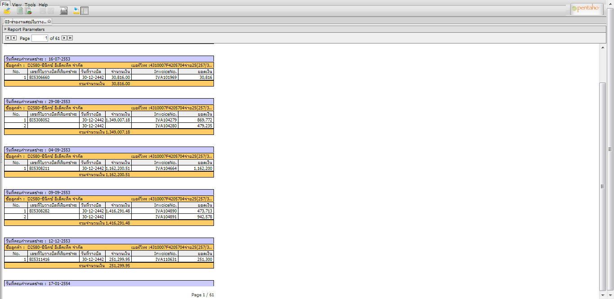

ถ้าผู้ใช้งานต้องการเลื่อนหน้าของรายงานให้คลิ๊กเลือกที่ปุ่ม  เพื่อไปหน้าที่อยู่ก่อนหน้าและเลือกที่ปุ่ม  เพื่อไปหน้าที่อยู่ถัดไปหรือถ้าต้องการไปหน้าแรกให้เลือกที่ปุ่ม  และหน้าเลือกที่ปุ่ม  ถ้าต้องการไปหน้าสุดท้าย

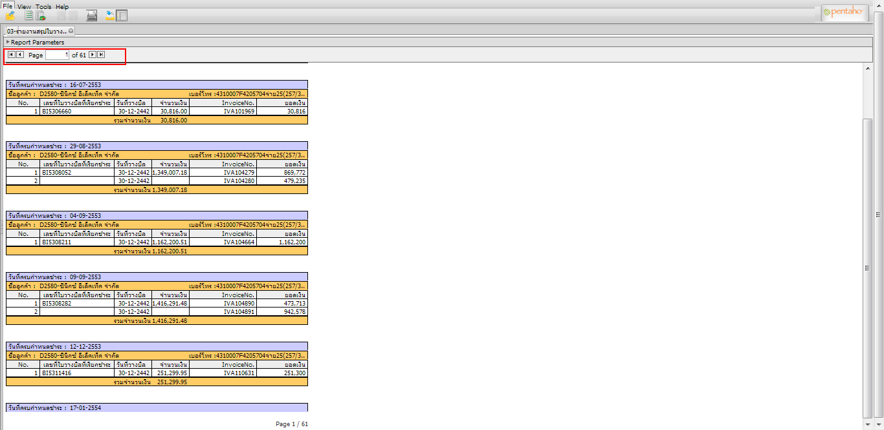

#### การเข้าใช้งานรายงาน 04-รายงานสรุปใบวางบิลที่เก็บเงินไม่ได้

คลิ๊กขวาที่รายงาน 04-รายงานสรุปใบวางบิลที่เก็บเงินไม่ได้จากนั้น

เลือกที่ -> Open

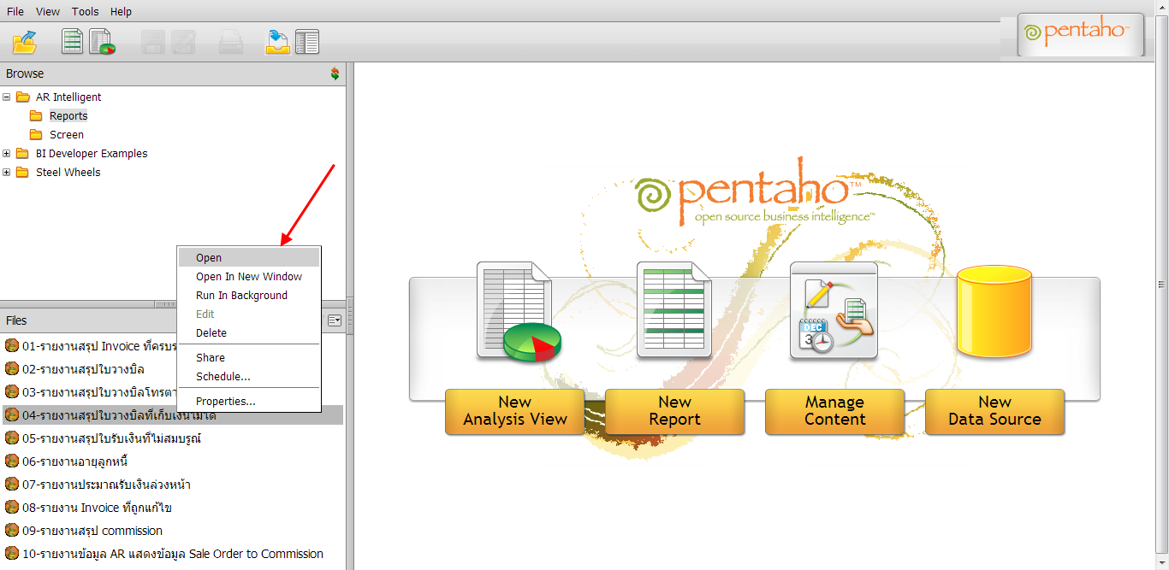

ระบบแสดงหน้าจอ Report Parameter เพื่อให้ผู้ใช้งานทำการกรอกและเลือกข้อมูลดังต่อไปนี้

* วันที่ครบกำหนดชำระเริ่ม เช่น 1899-06-01
* วันที่ครบกำหนดชำระสิ้นสุด เช่น 2013-06-27
* พื้นที่ ที่ต้องการดู เช่น กรุงเทพมหานคร
* ชื่อลูกค้าที่ต้องการดู เช่น ALL
* สถานะบิล เช่น ALL
* Output Type คือชนิดของไฟล์ข้อมูลที่ผู้ใช้งานต้องการดู

เช่น HTML,PDF,Excel

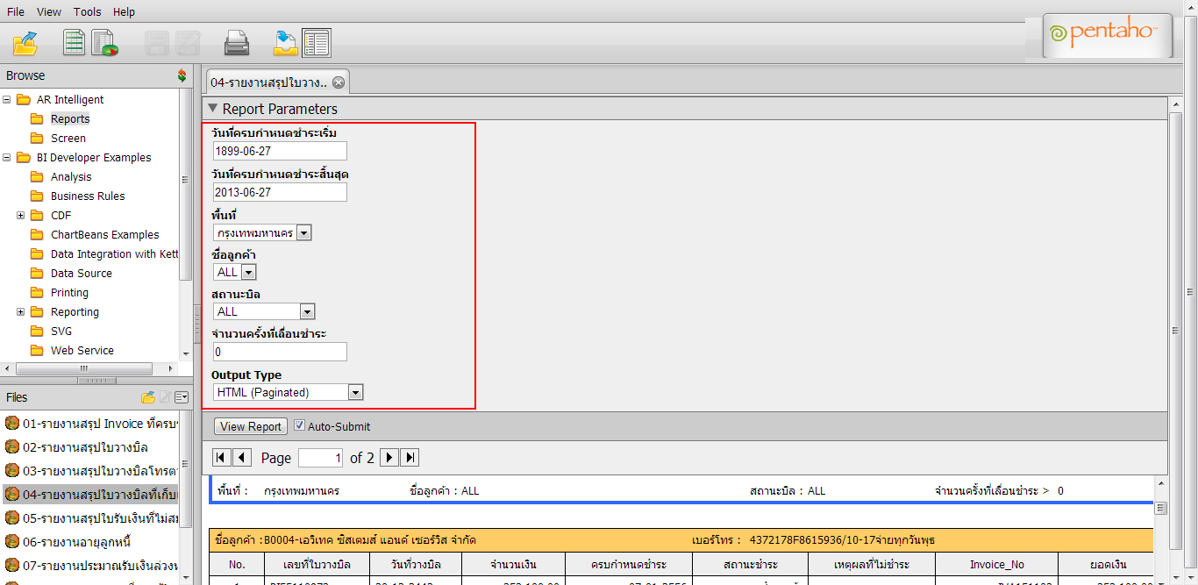

เมื่อผู้ใช้งานกรอกและเลือกข้อมูลทั้งหมดเรียบร้อยแล้วให้ผู้ใช้งาน

กดเลือกที่ View Report

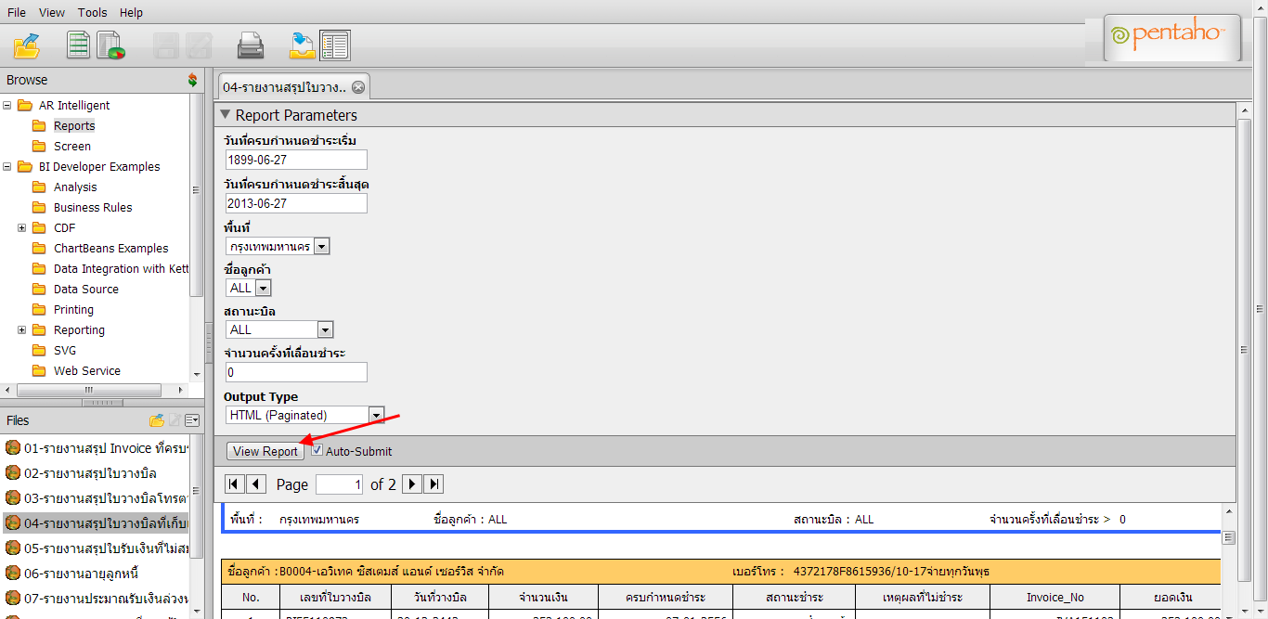

ระบบแสดงหน้าจอรายงานที่ผู้ใช้งานต้องการ

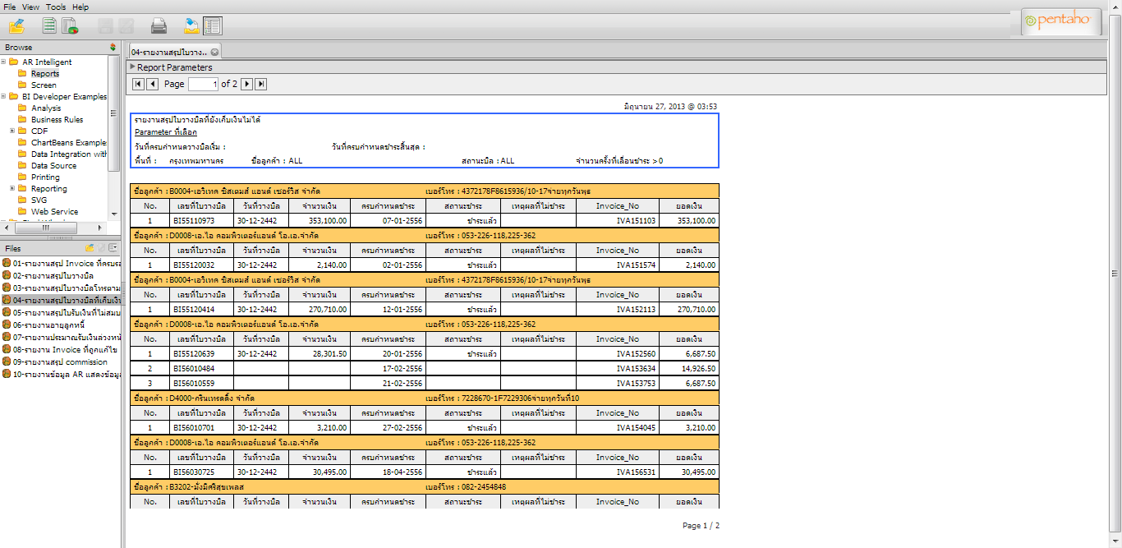

ถ้าผู้ใช้งานต้องการเลื่อนหน้าของรายงานให้คลิ๊กเลือกที่ปุ่ม  เพื่อไปหน้าที่อยู่ก่อนหน้าและเลือกที่ปุ่ม  เพื่อไปหน้าที่อยู่ถัดไปหรือถ้าต้องการไปหน้าแรกให้เลือกที่ปุ่ม  และหน้าเลือกที่ปุ่ม  ถ้าต้องการไปหน้าสุดท้าย

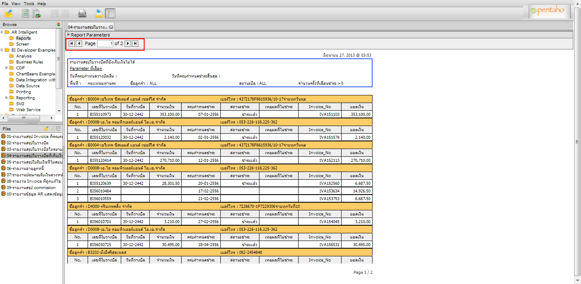

#### การเข้าใช้งานรายงาน 05-รายงานสรุปใบรับเงินที่ไม่สมบูรณ์

คลิ๊กขวาที่รายงาน 05-รายงานสรุปใบรับเงินที่ไม่สมบูรณ์จากนั้นเลือก

ที่ -> Open

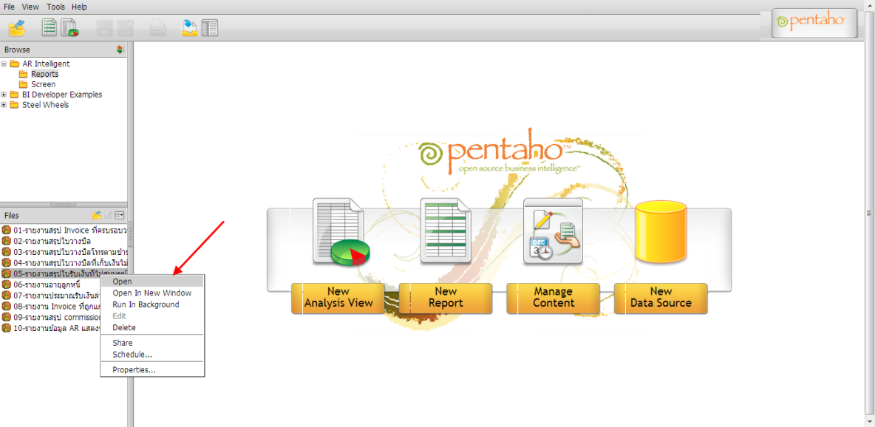

ระบบแสดงหน้าจอ Report Parameter เพื่อให้ผู้ใช้งานทำการกรอกและเลือกข้อมูลดังต่อไปนี้

* วันที่ออกใบเสร็จเริ่ม เช่น 1899-06-27
* วันที่ออกใบเสร็จสิ้นสุด เช่น 2013-06-27
* พื้นที่ ที่ต้องการดู เช่น ALL
* ชื่อลูกค้าที่ต้องการดู เช่น ALL
* สถานะการชำระ เช่น ALL
* Output Type คือชนิดของไฟล์ข้อมูลที่ผู้ใช้งานต้องการดู

เช่น HTML,PDF,Excel

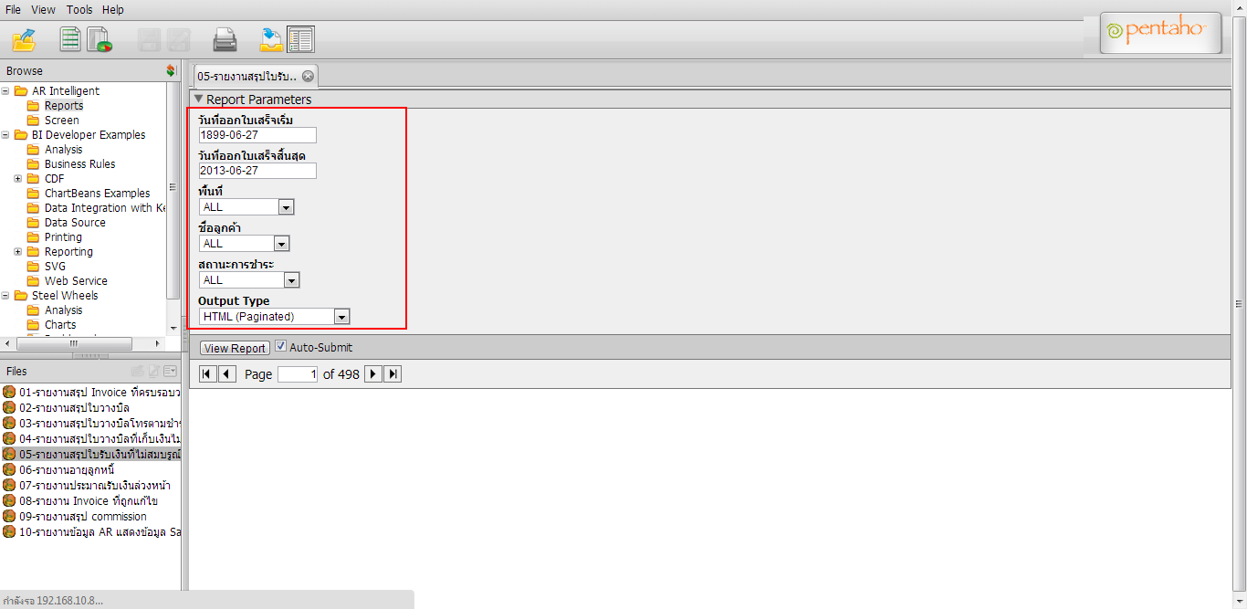

เมื่อผู้ใช้งานกรอกและเลือกข้อมูลทั้งหมดเรียบร้อยแล้วให้ผู้ใช้งาน

กดเลือกที่ View Report

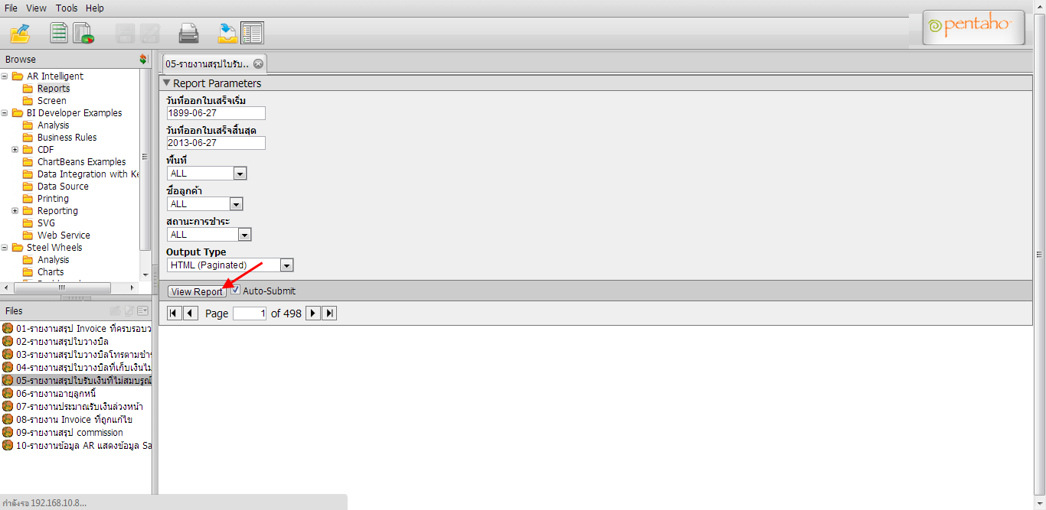

ระบบแสดงหน้าจอรายงานที่ผู้ใช้งานต้องการ

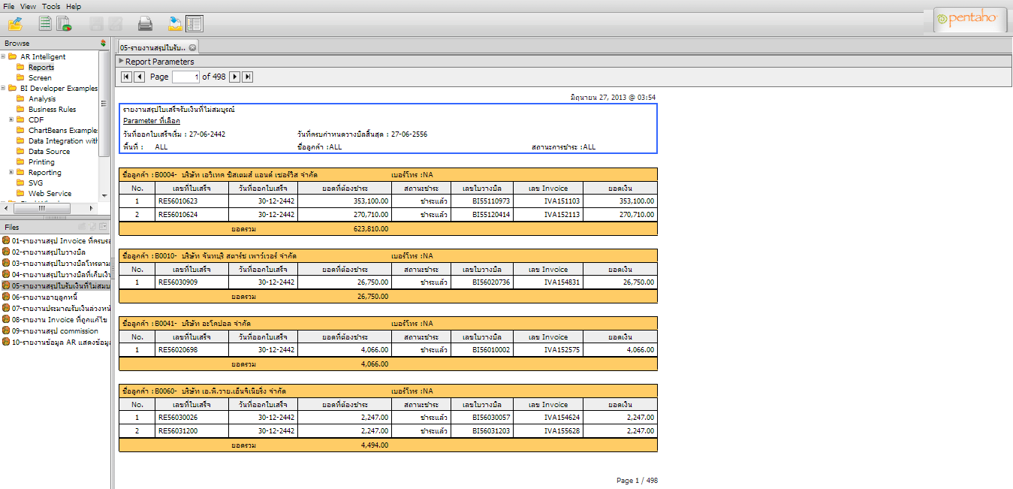

ถ้าผู้ใช้งานต้องการเลื่อนหน้าของรายงานให้คลิ๊กเลือกที่ปุ่ม  เพื่อไปหน้าที่อยู่ก่อนหน้าและเลือกที่ปุ่ม  เพื่อไปหน้าที่อยู่ถัดไปหรือถ้าต้องการไปหน้าแรกให้เลือกที่ปุ่ม  และหน้าเลือกที่ปุ่ม  ถ้าต้องการไปหน้าสุดท้าย

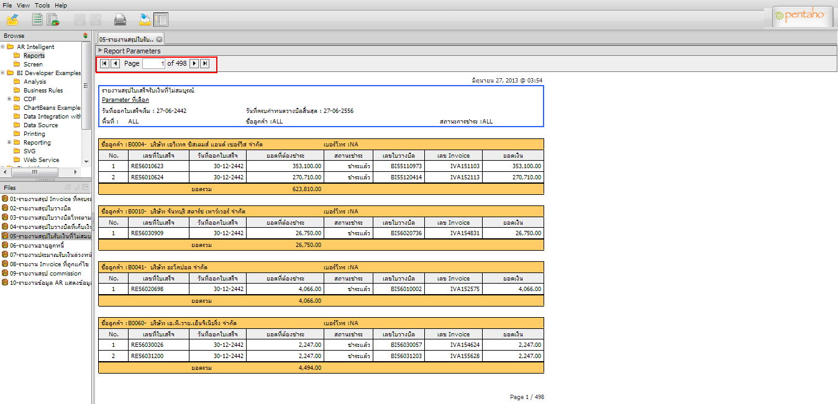

#### การเข้าใช้งานรายงาน 06-รายงานอายุลูกหนี้

คลิ๊กขวาที่รายงาน 06-รายงานอายุลูกหนี้ เลือกที่ -> Open

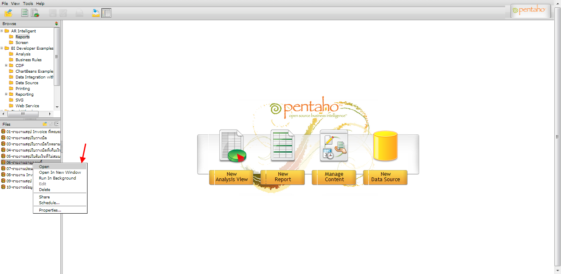

ระบบแสดงหน้าจอ Report Parameter เพื่อให้ผู้ใช้งานทำการกรอกและเลือกข้อมูลดังต่อไปนี้

* วันที่คิด Aging เช่น 2013-06-27
* Customer ที่ต้องการดู เช่น ALL
* อายุลูกหนี้ที่ต้องการดู เช่น ALL
* Output Type คือชนิดของไฟล์ข้อมูลที่ผู้ใช้งานต้องการดู

เช่น HTML,PDF,Excel

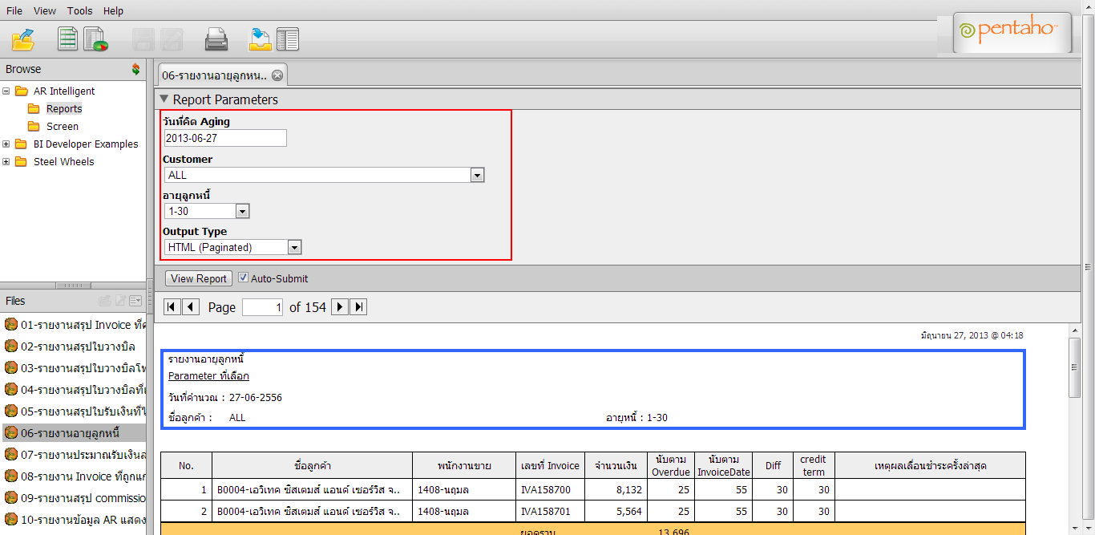

เมื่อผู้ใช้งานกรอกและเลือกข้อมูลทั้งหมดเรียบร้อยแล้วให้ผู้ใช้งาน

กดเลือกที่ View Report

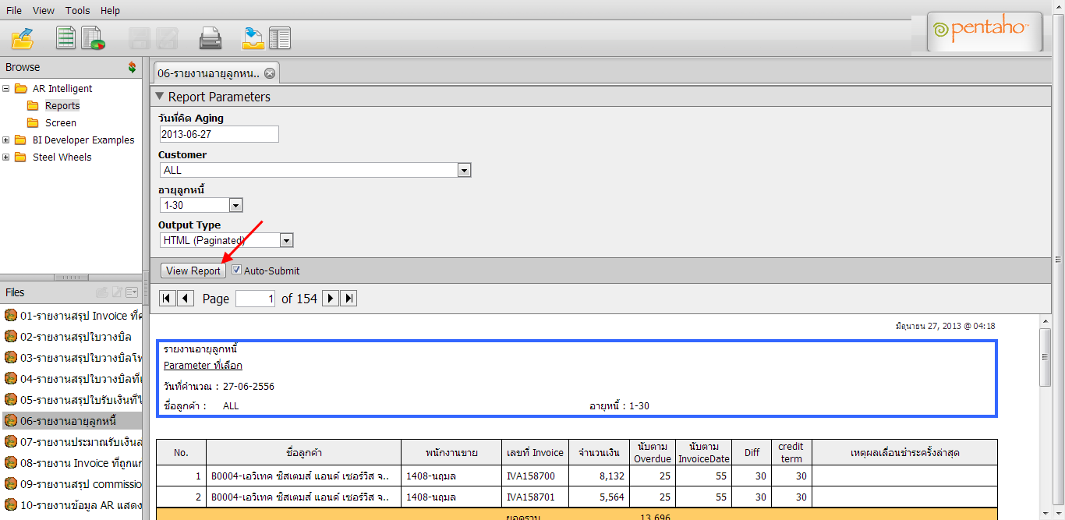

ระบบแสดงหน้าจอรายงานที่ผู้ใช้งานต้องการ

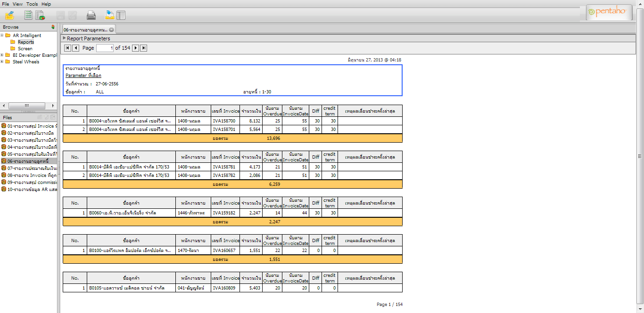

ถ้าผู้ใช้งานต้องการเลื่อนหน้าของรายงานให้คลิ๊กเลือกที่ปุ่ม  เพื่อไปหน้าที่อยู่ก่อนหน้าและเลือกที่ปุ่ม  เพื่อไปหน้าที่อยู่ถัดไปหรือถ้าต้องการไปหน้าแรกให้เลือกที่ปุ่ม  และหน้าเลือกที่ปุ่ม  ถ้าต้องการไปหน้าสุดท้าย

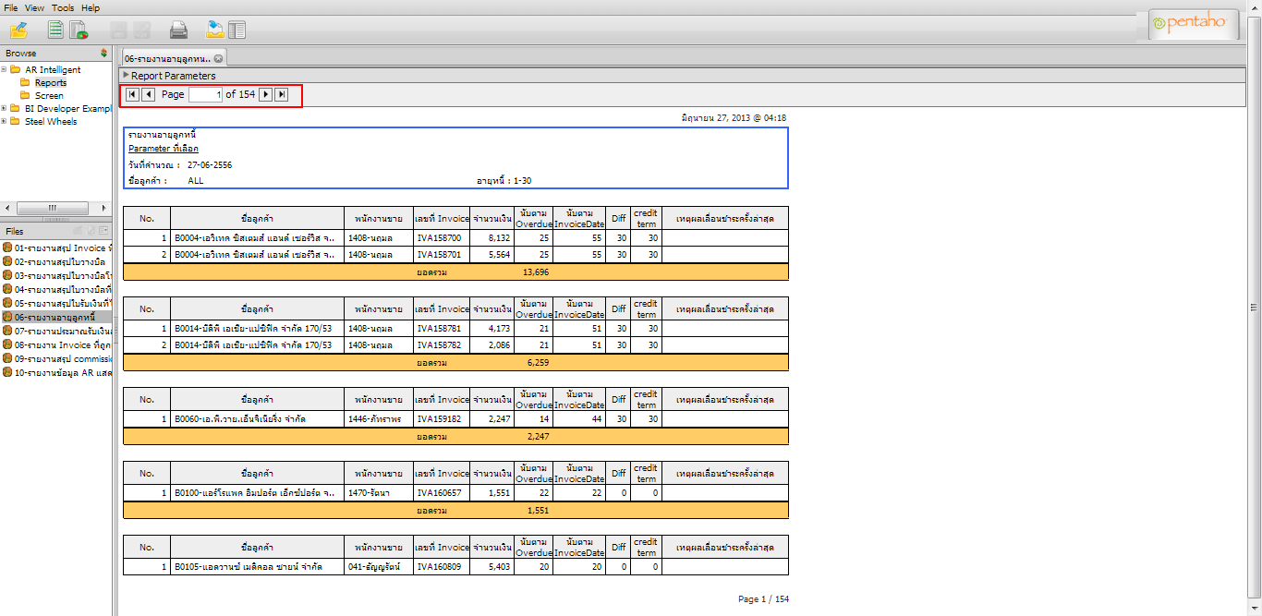

#### การเข้าใช้งานรายงาน 07-รายงานประมาณการรับเงินล่วงหน้า

คลิ๊กขวาที่รายงาน 07-รายงานประมาณการรับเงินล่วงหน้า เลือกที่ -> Open

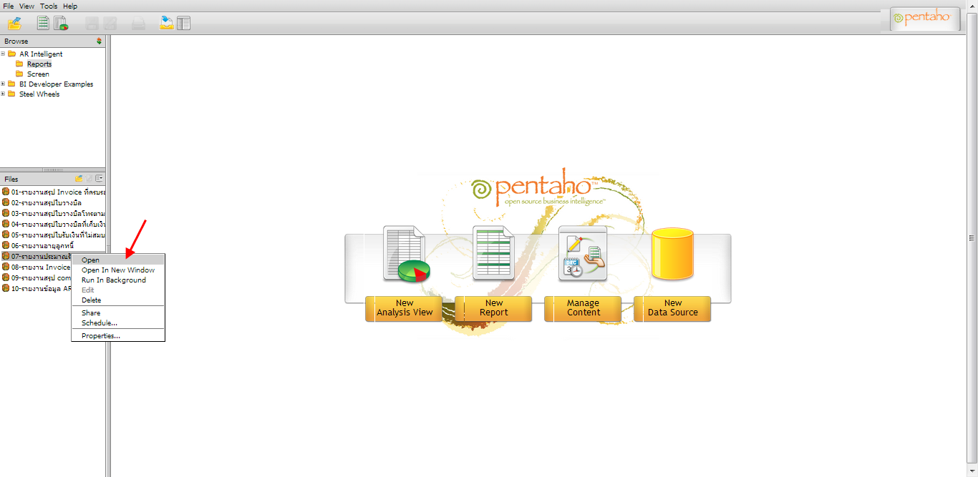

ระบบแสดงหน้าจอ Report Parameter เพื่อให้ผู้ใช้งานทำการกรอกและเลือกข้อมูลดังต่อไปนี้

* วันที่ประมาณรับเงินล่วงหน้าเริ่ม เช่น 1899-06-01
* วันที่ประมาณรับเงินล่วงหน้าสิ้นสุด เช่น 2013-06-27
* พื้นที่ ที่ต้องการดู เช่น กรุงเทพมหานคร
* ชื่อลูกค้าที่ต้องการดู เช่น ALL
* Output Type คือชนิดของไฟล์ข้อมูลที่ผู้ใช้งานต้องการดู

เช่น HTML,PDF,Excel

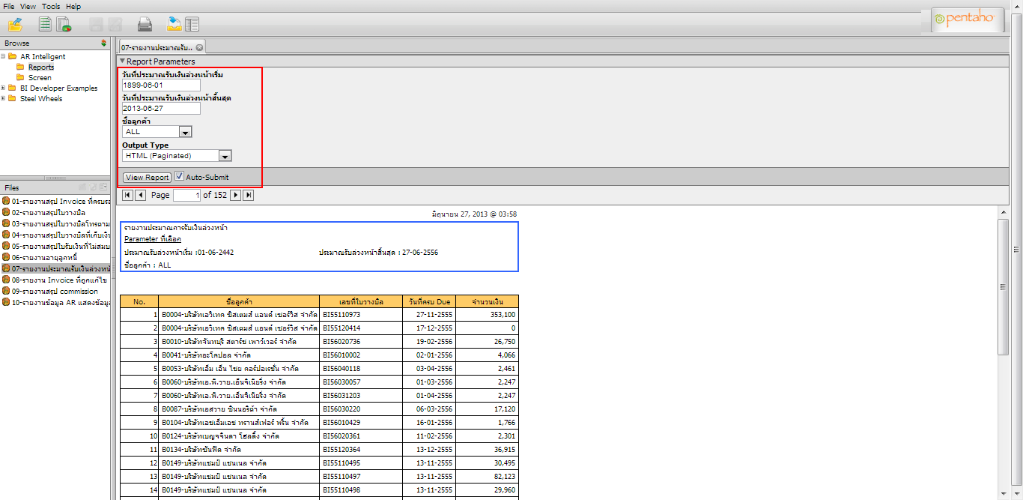

เมื่อผู้ใช้งานกรอกและเลือกข้อมูลทั้งหมดเรียบร้อยแล้วให้ผู้ใช้งาน

กดเลือกที่ View Report

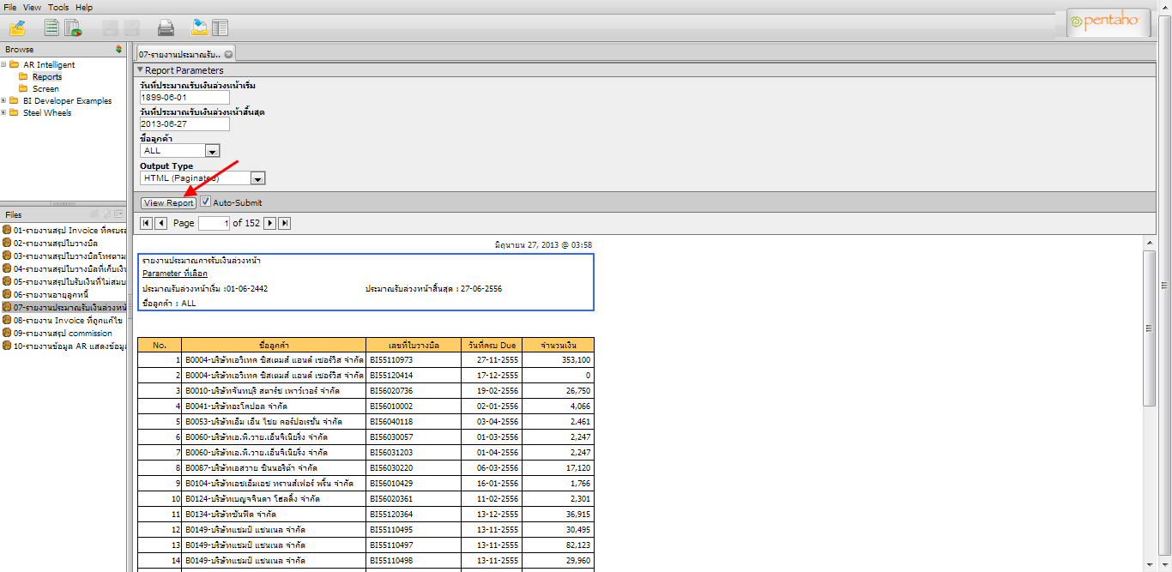

ระบบแสดงหน้าจอรายงานที่ผู้ใช้งานต้องการ

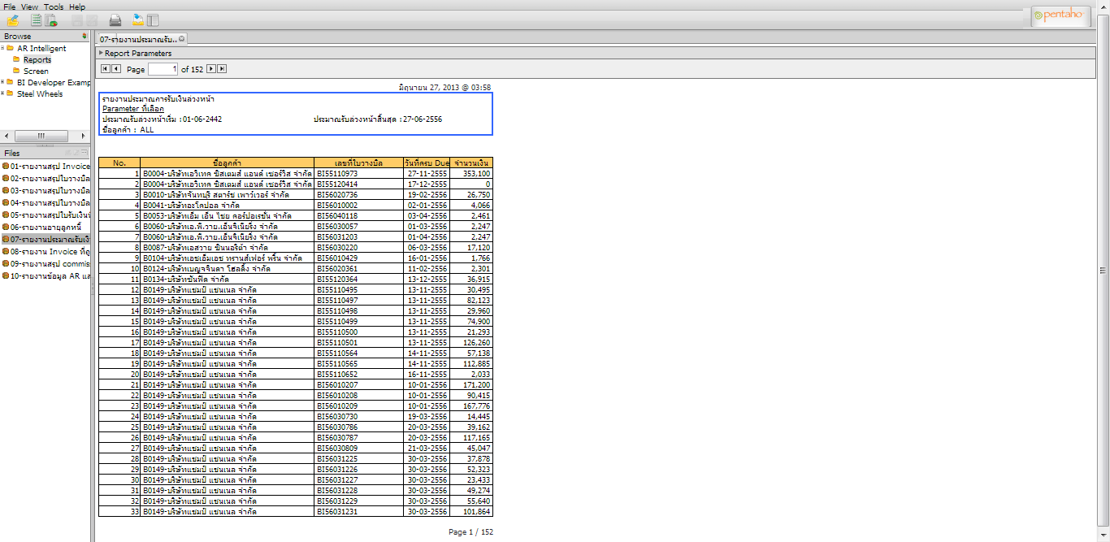

ถ้าผู้ใช้งานต้องการเลื่อนหน้าของรายงานให้คลิ๊กเลือกที่ปุ่ม  เพื่อไปหน้าที่อยู่ก่อนหน้าและเลือกที่ปุ่ม  เพื่อไปหน้าที่อยู่ถัดไปหรือถ้าต้องการไปหน้าแรกให้เลือกที่ปุ่ม  และหน้าเลือกที่ปุ่ม  ถ้าต้องการไปหน้าสุดท้าย

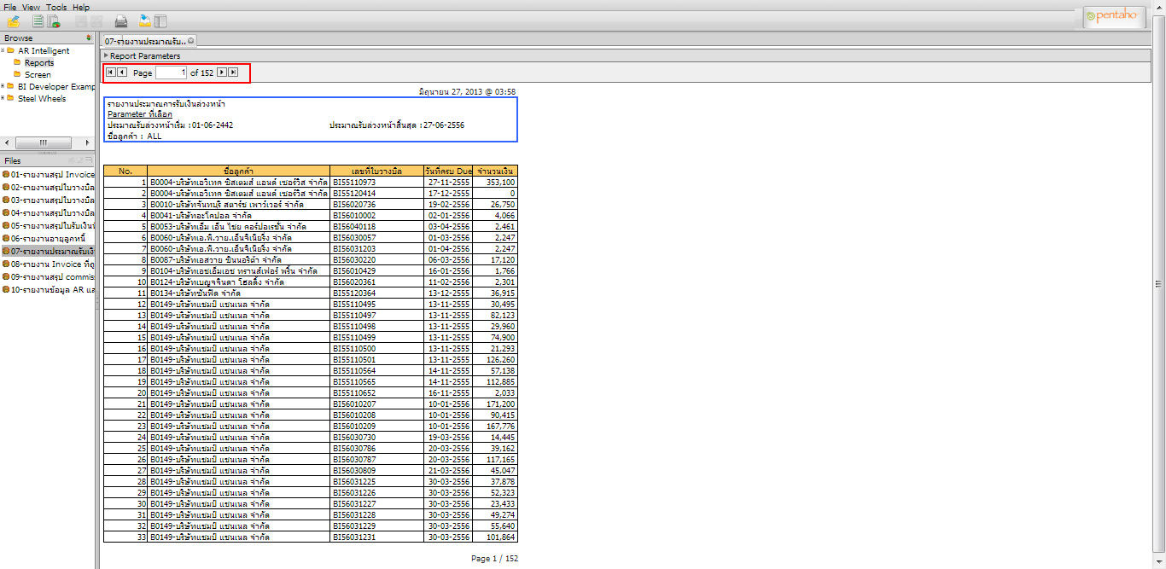

#### การเข้าใช้งานรายงาน 08-รายงาน Invoice ที่ถูกแก้ไข

คลิ๊กขวาที่รายงาน 08-รายงาน Invoiceที่ถูกแก้ไขจากนั้นเลือก

ที่ -> Open

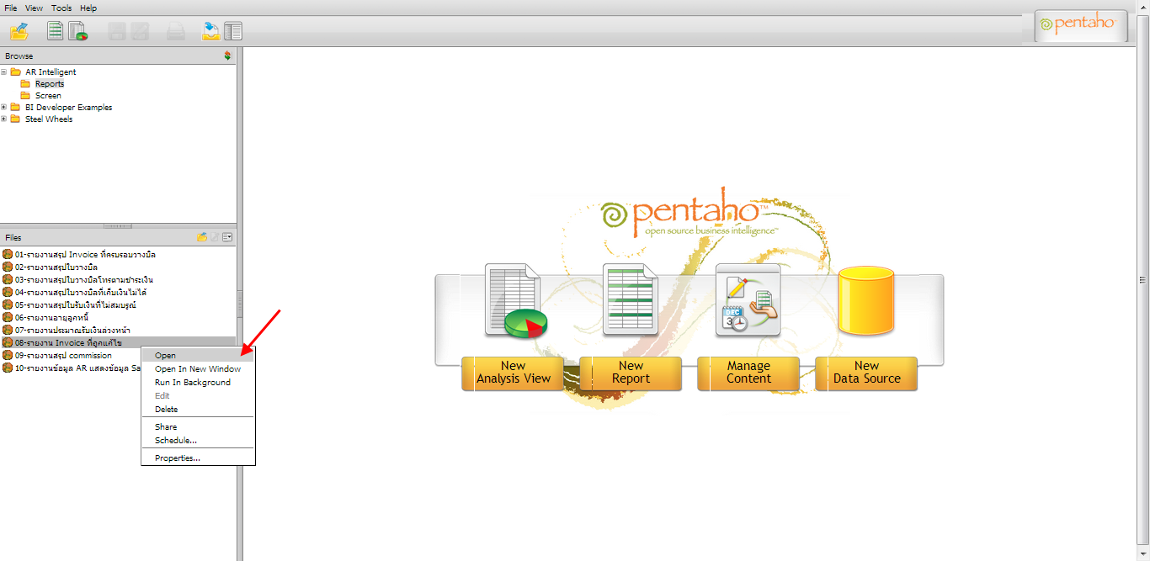

ระบบแสดงหน้าจอ Report Parameter เพื่อให้ผู้ใช้งานทำการกรอกและเลือกข้อมูลดังต่อไปนี้

* วันที่ยกเลิก Invoice เริ่ม เช่น 1899-06-27
* วันที่ยกเลิก Invoice สิ้นสุด เช่น 2013-06-27
* ชื่อเซลล์ที่ต้องการดู เช่น ALL
* Output Type คือชนิดของไฟล์ข้อมูลที่ผู้ใช้งานต้องการดู

เช่น HTML,PDF,Excel

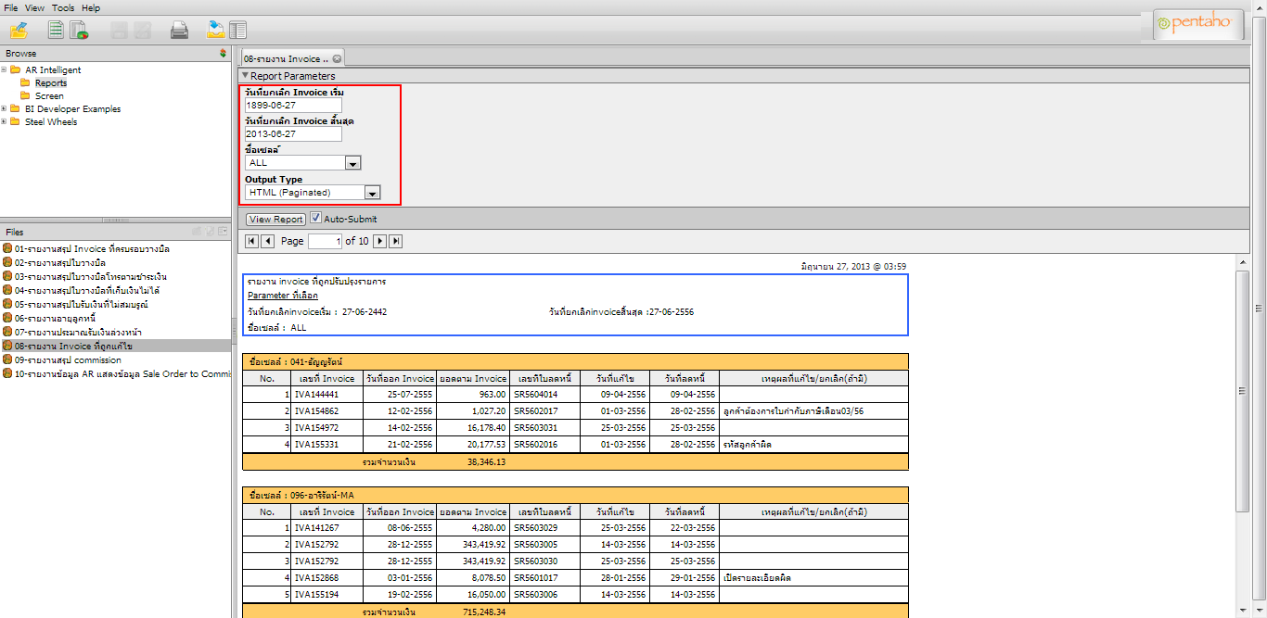

เมื่อผู้ใช้งานกรอกและเลือกข้อมูลทั้งหมดเรียบร้อยแล้วให้ผู้ใช้งาน

กดเลือกที่ View Report

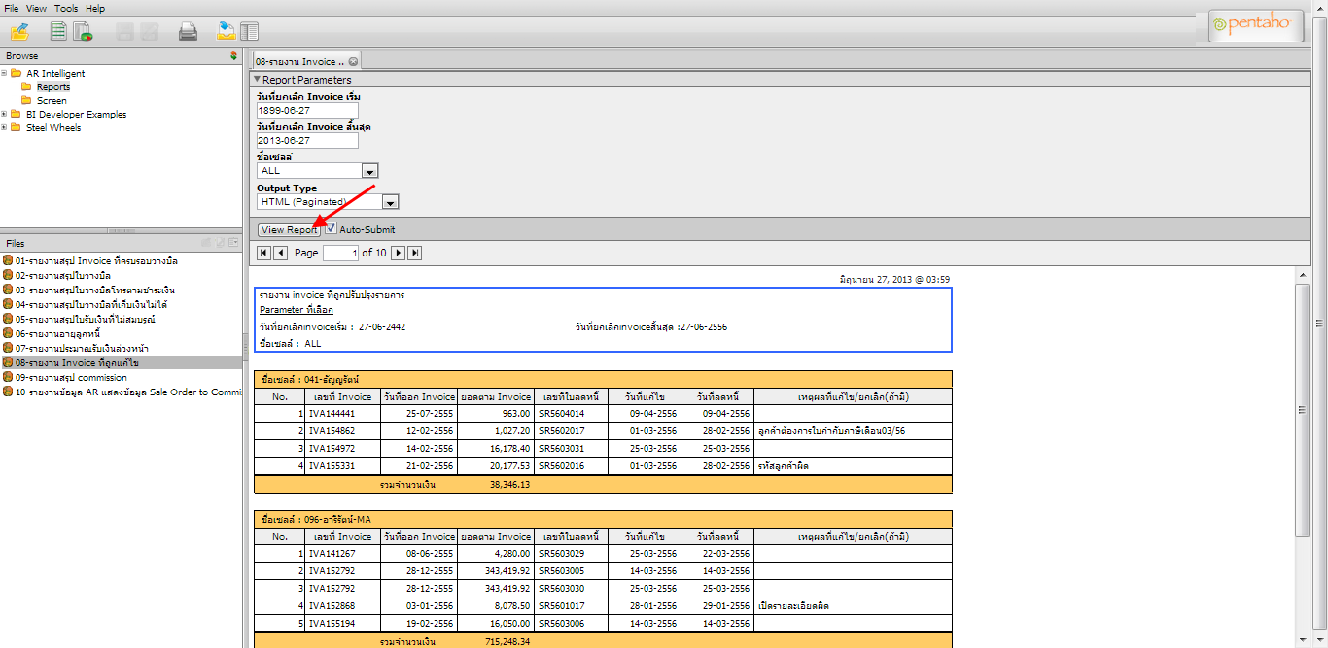

ระบบแสดงหน้าจอรายงานที่ผู้ใช้งานต้องการ

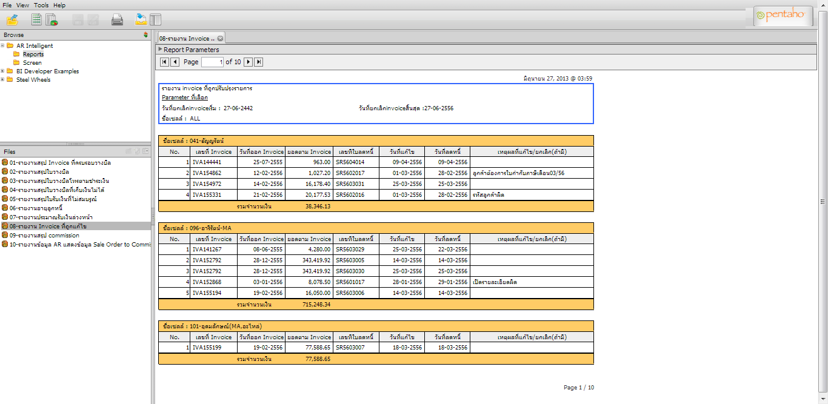

ถ้าผู้ใช้งานต้องการเลื่อนหน้าของรายงานให้คลิ๊กเลือกที่ปุ่ม  เพื่อไปหน้าที่อยู่ก่อนหน้าและเลือกที่ปุ่ม  เพื่อไปหน้าที่อยู่ถัดไปหรือถ้าต้องการไปหน้าแรกให้เลือกที่ปุ่ม  และหน้าเลือกที่ปุ่ม  ถ้าต้องการไปหน้าสุดท้าย

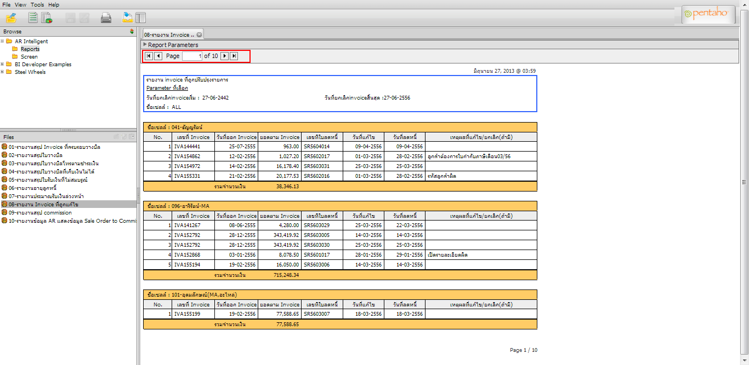

#### การเข้าใช้งานรายงาน 09-รายงานสรุป Commission

คลิ๊กขวาที่รายงาน 09-รายงานสรุป Commission จากนั้นเลือก

ที่ -> Open

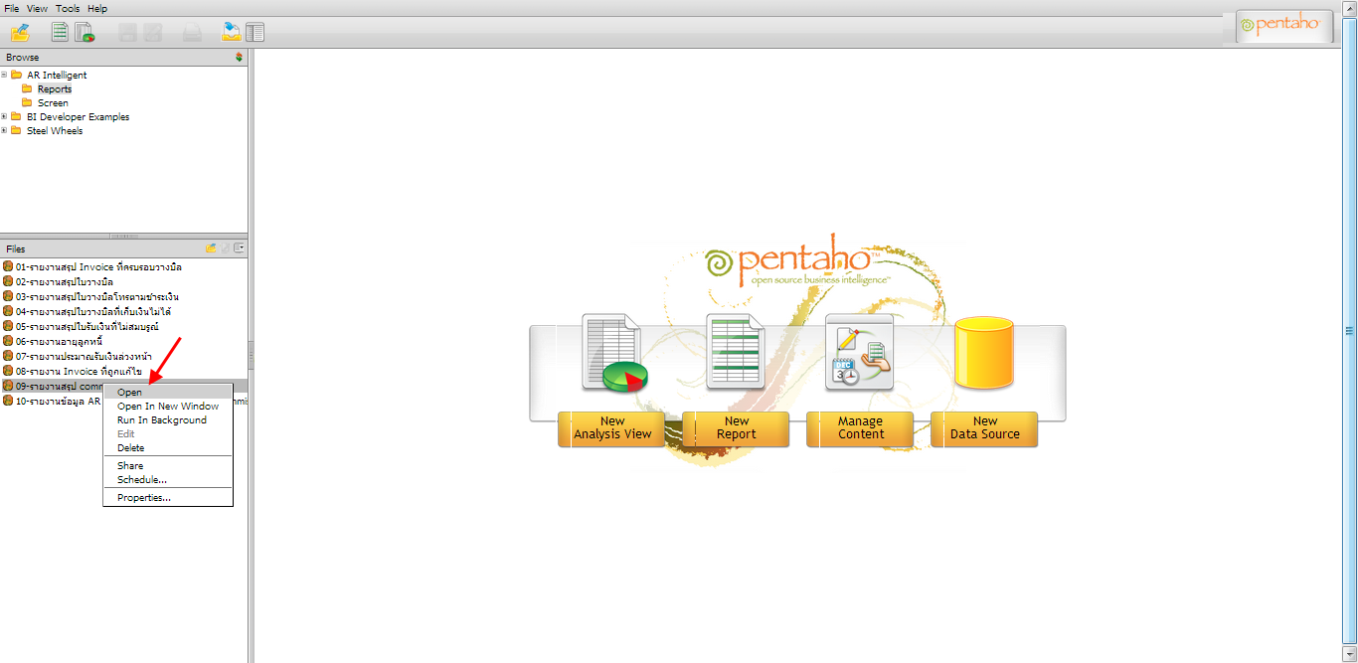

ระบบแสดงหน้าจอ Report Parameter เพื่อให้ผู้ใช้งานทำการกรอกและเลือกข้อมูลดังต่อไปนี้

* วันที่คิดคอมมิชชันเริ่ม เช่น 1899-06-01
* วันที่คิดคอมมิชชันสิ้นสุด เช่น 2013-06-27
* ชื่อเซลล์ที่ต้องการดู เช่น ALL
* Output Type คือชนิดของไฟล์ข้อมูลที่ผู้ใช้งานต้องการดู

เช่น HTML,PDF,Excel

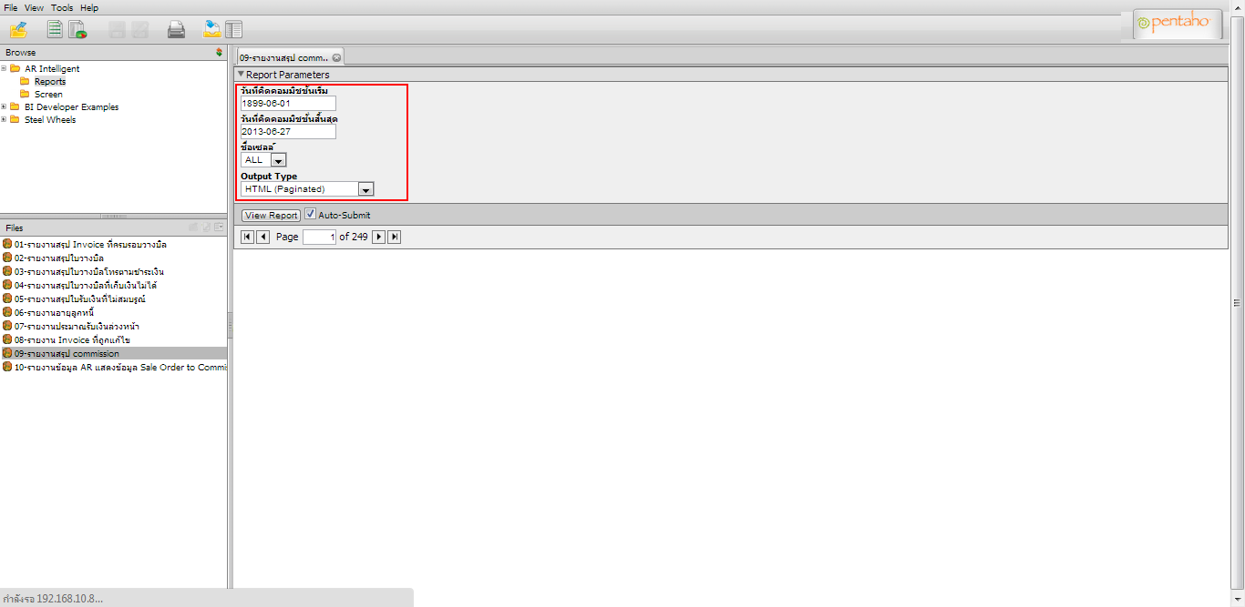

เมื่อผู้ใช้งานกรอกและเลือกข้อมูลทั้งหมดเรียบร้อยแล้วให้ผู้ใช้งาน

กดเลือกที่ View Report

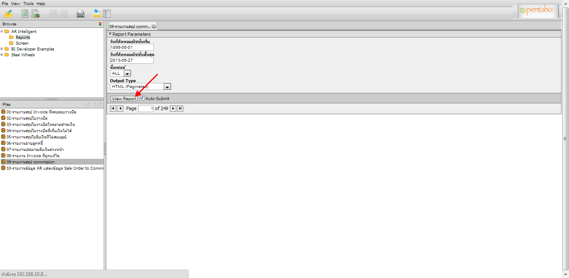

ระบบแสดงหน้าจอรายงานที่ผู้ใช้งานต้องการ

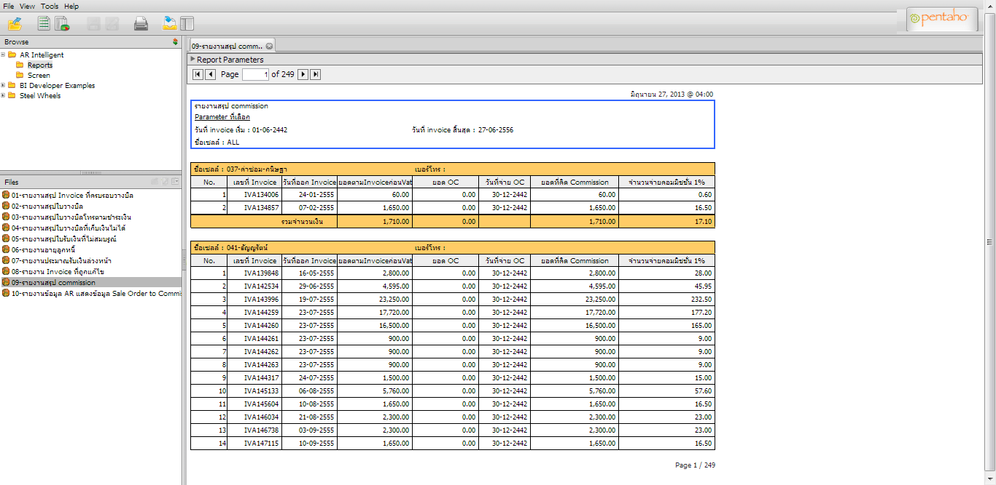

ถ้าผู้ใช้งานต้องการเลื่อนหน้าของรายงานให้คลิ๊กเลือกที่ปุ่ม  เพื่อไปหน้าที่อยู่ก่อนหน้าและเลือกที่ปุ่ม  เพื่อไปหน้าที่อยู่ถัดไปหรือถ้าต้องการไปหน้าแรกให้เลือกที่ปุ่ม  และหน้าเลือกที่ปุ่ม  ถ้าต้องการไปหน้าสุดท้าย

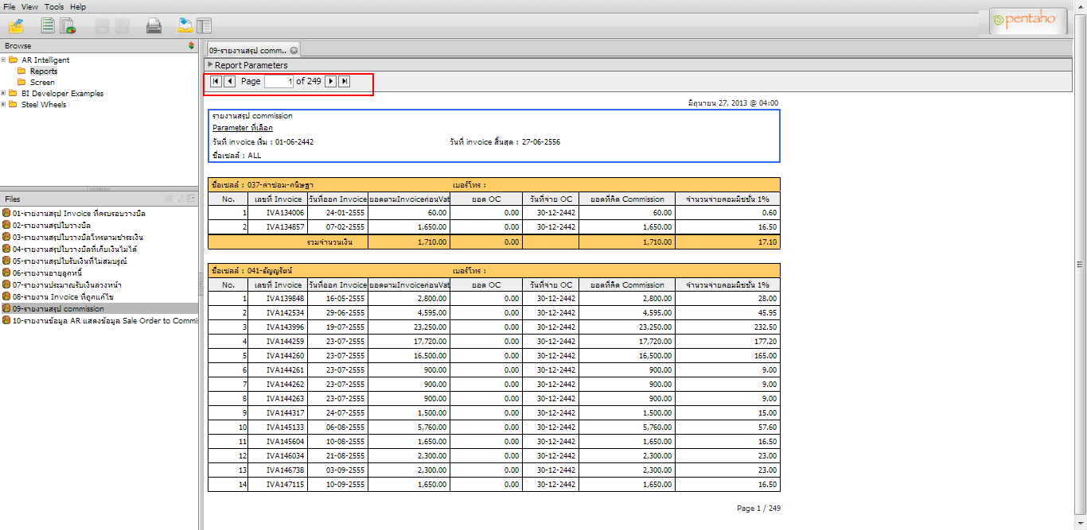

#### การเข้าใช้งานรายงาน 10-รายงานข้อมูลARแสดงข้อมูลSale Order To Commission

#### คลิ๊กขวาที่รายงาน 10-รายงานข้อมูล AR แสดงข้อมูล Sale Order To Commission จากนั้นเลือกที่ -> Open

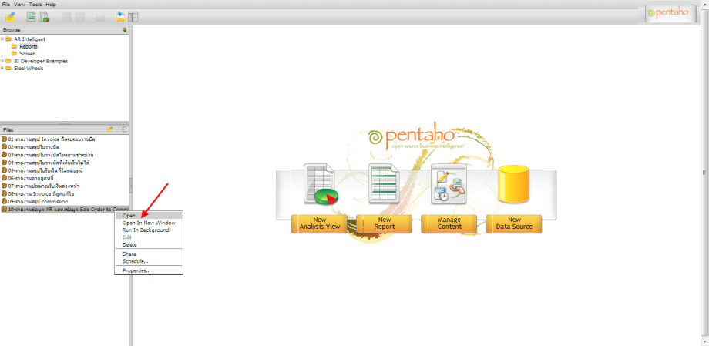

ระบบแสดงหน้าจอ Report Parameter เพื่อให้ผู้ใช้งานทำการกรอกและเลือกข้อมูลดังต่อไปนี้

* วันที่ออก Sale Order เริ่ม เช่น ALL
* วันที่ออก Sale Order สิ้นสุด เช่น ALL
* วันที่ออก Invoice เริ่ม เช่น ALL
* วันที่ออก Invoice สิ้นสุด เช่น ALL
* วันที่ออกใบวางบิลเริ่ม เช่น ALL
* วันที่ออกใบวางบิลสิ้นสุด เช่น ALL
* วันที่ออกใบเสร็จเริ่ม เช่น ALL
* วันที่ออกใบเสร็จสิ้นสุด เช่น ALL
* Output Type คือชนิดของไฟล์ข้อมูลที่ผู้ใช้งานต้องการดู

เช่น HTML,PDF,Excel

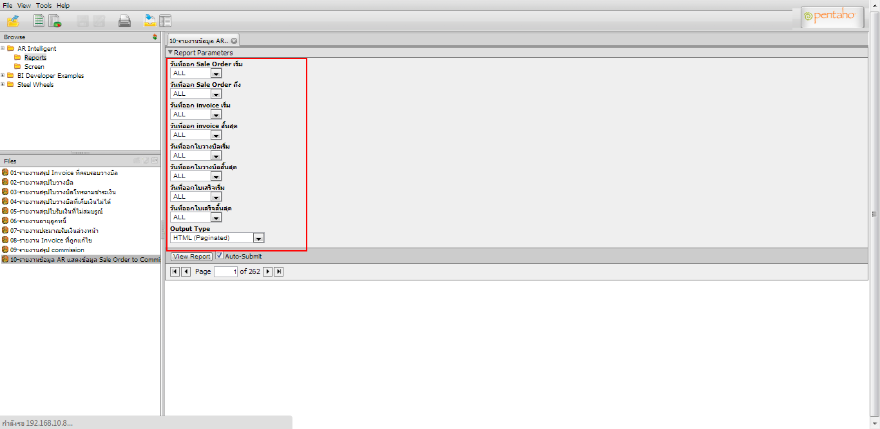

เมื่อผู้ใช้งานกรอกและเลือกข้อมูลทั้งหมดเรียบร้อยแล้วให้ผู้ใช้งาน

กดเลือกที่ View Report

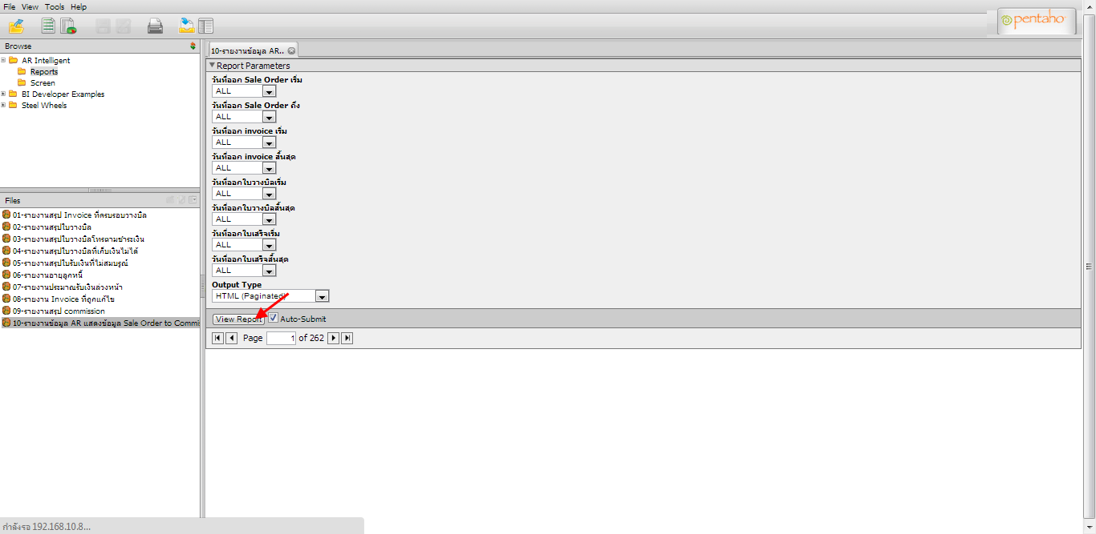

ระบบแสดงหน้าจอรายงานที่ผู้ใช้งานต้องการ

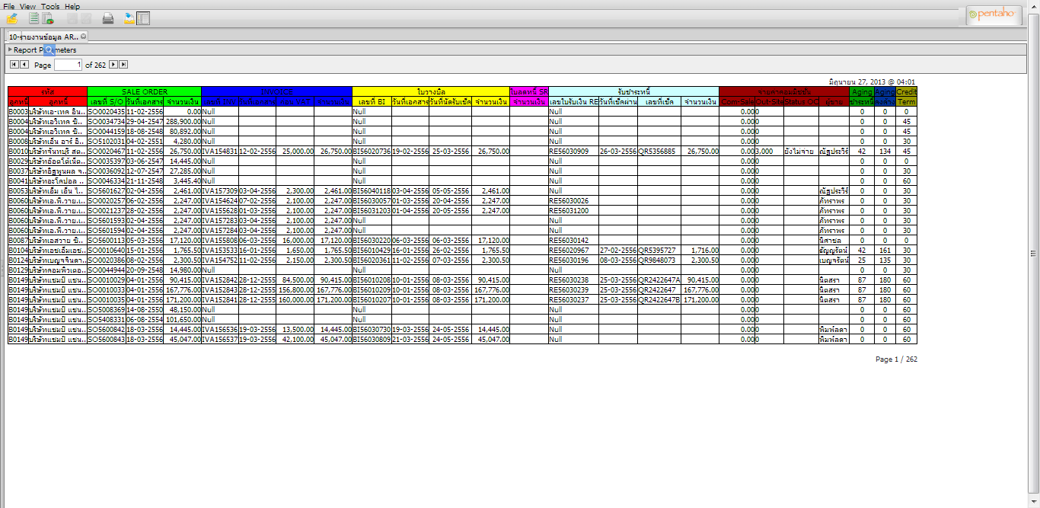

ถ้าผู้ใช้งานต้องการเลื่อนหน้าของรายงานให้คลิ๊กเลือกที่ปุ่ม  เพื่อไปหน้าที่อยู่ก่อนหน้าและเลือกที่ปุ่ม  เพื่อไปหน้าที่อยู่ถัดไปหรือถ้าต้องการไปหน้าแรกให้เลือกที่ปุ่ม  และหน้าเลือกที่ปุ่ม  ถ้าต้องการไปหน้าสุดท้าย

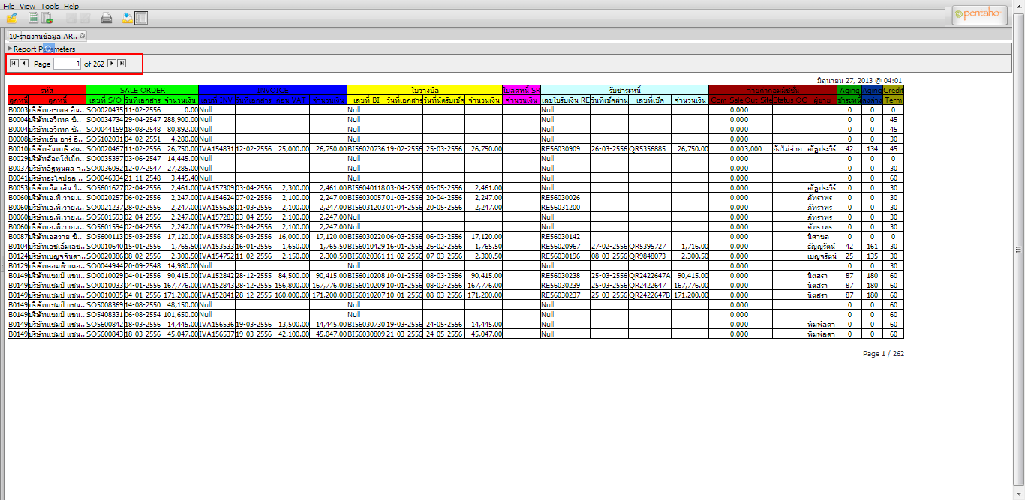

### การเข้าใช้งาน Dashboard

1. เลือกที่ Folder “Dashboard” และดับเบิ้ลคลิกที่ File “AR-dashboard.xaction”

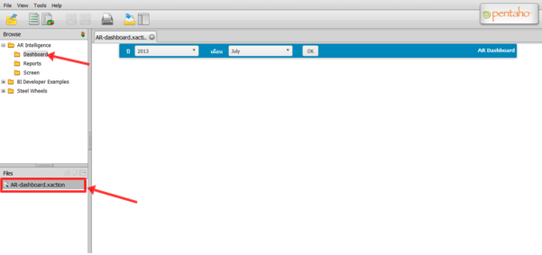

1. ระบบจะแสดงหน้าจอDashboardให้ผู้ใช้งานทำการเลือกข้อมูลปีเดือนและจำนวนวันที่ต้องการดู

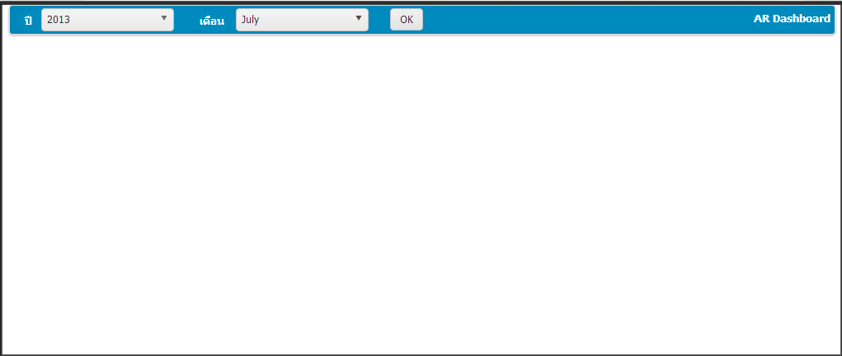

เลือกข้อมูลปีที่ต้องการ

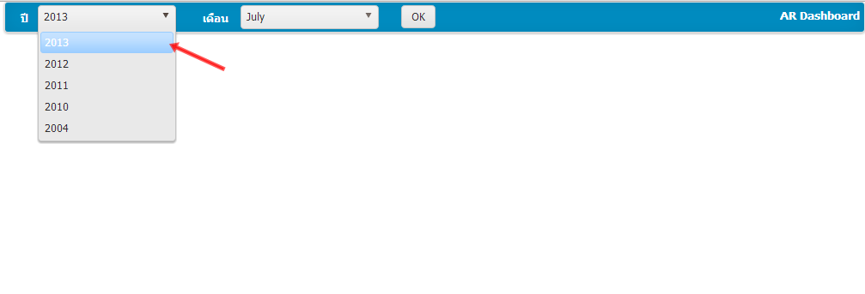

เลือกข้อมูลเดือนที่ต้องการ

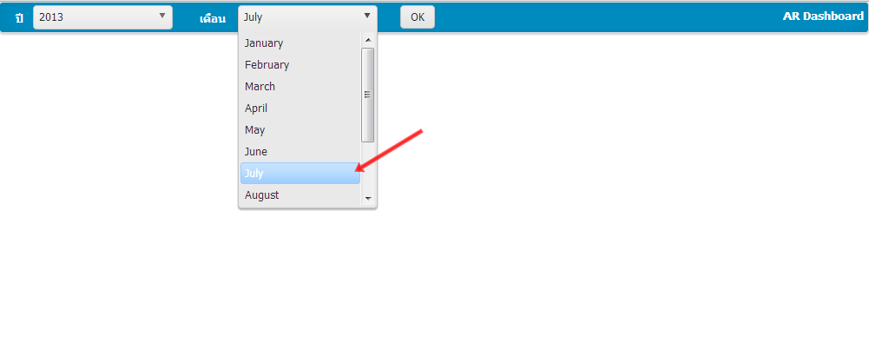

เมื่อเลือกปีและเดือนที่ต้องการเสร็จเรียบร้อยแล้วจากนั้นกดปุ่ม OK

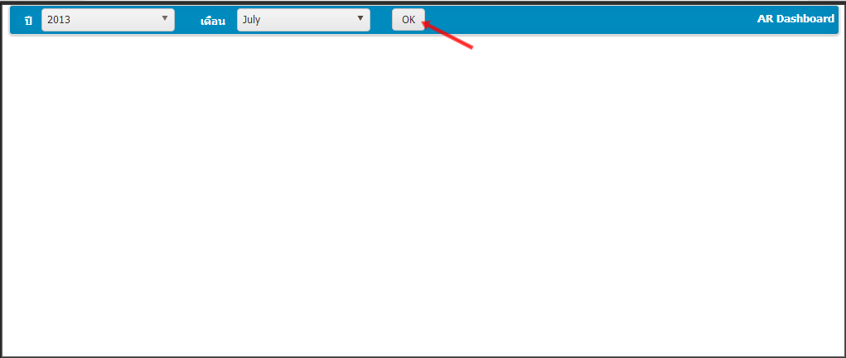

ระบบแสดงหน้าจอรายงานสรุปการวางบิลและการรับชำระหนี้

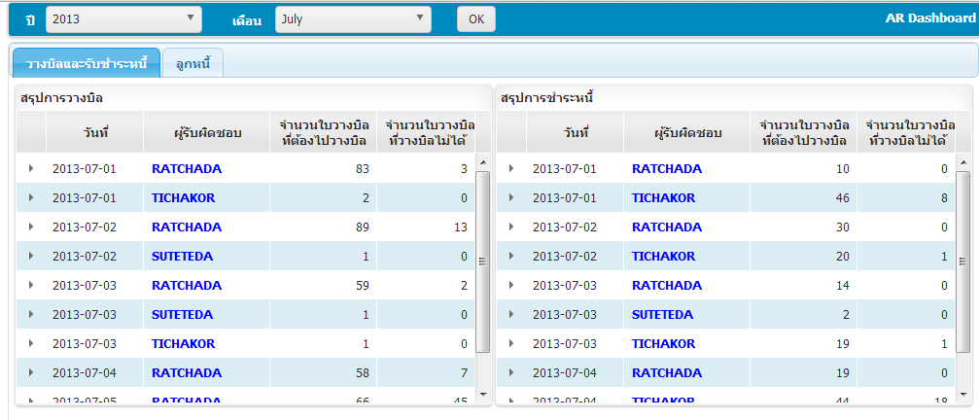

เลือกที่เครื่องหมายสามเหลี่ยมตรงหน้าข้อมูลการวางบิลที่ผู้ใช้งานต้องการดู

ตามที่ลูกศรเพื่อดูรายละเอียดของการวางบิล

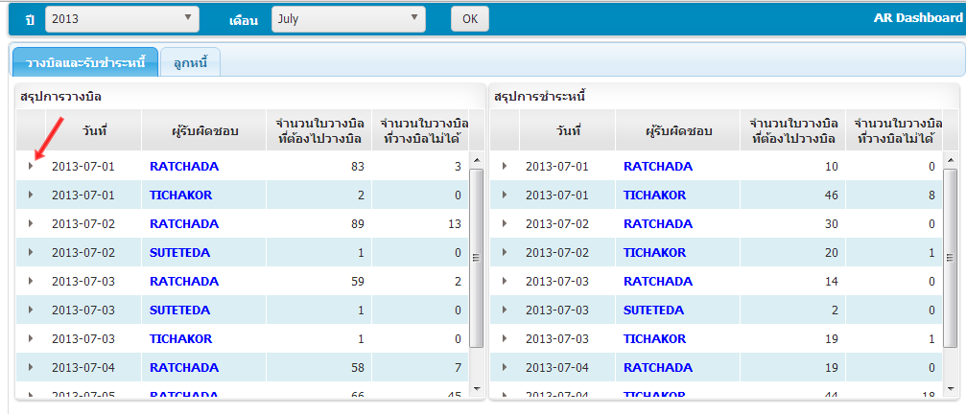

ระบบแสดงรายละเอียดของใบวางบิลที่วางบิลไม่ได้และแสดงกราฟ ประสิทธิภาพการวางบิลกับจำนวนเงินการวางบิลของผู้รับผิดชอบที่เลือก

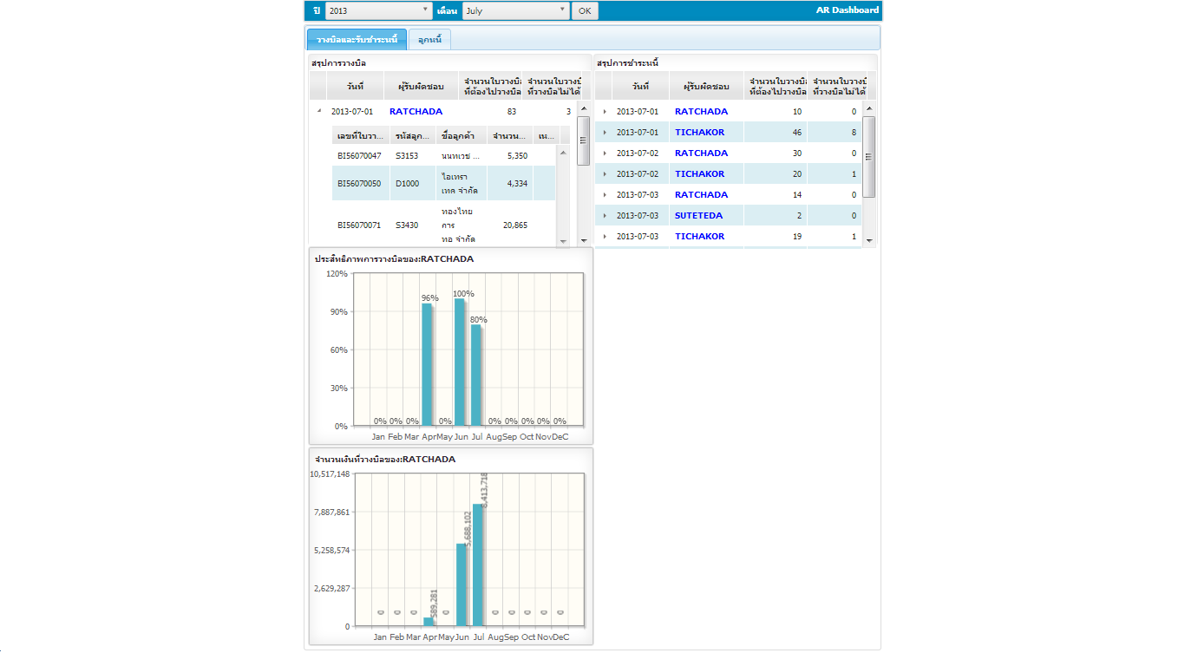

เลือกที่ชื่อผู้รับผิดชอบการวางบิลที่ผู้ใช้งานต้องการดูตามที่ลูกศรเพื่อกราฟ ประสิทธิภาพและจำนวนเงินการวางบิลของผู้รับผิดชอบที่เลือก

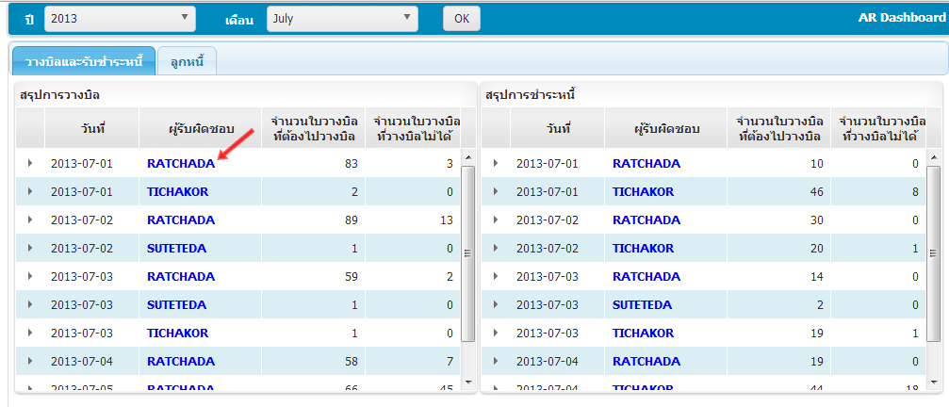

ระบบแสดงกราฟประสิทธิภาพและจำนวนเงินการวางบิลของผู้รับผิดชอบที่เลือก

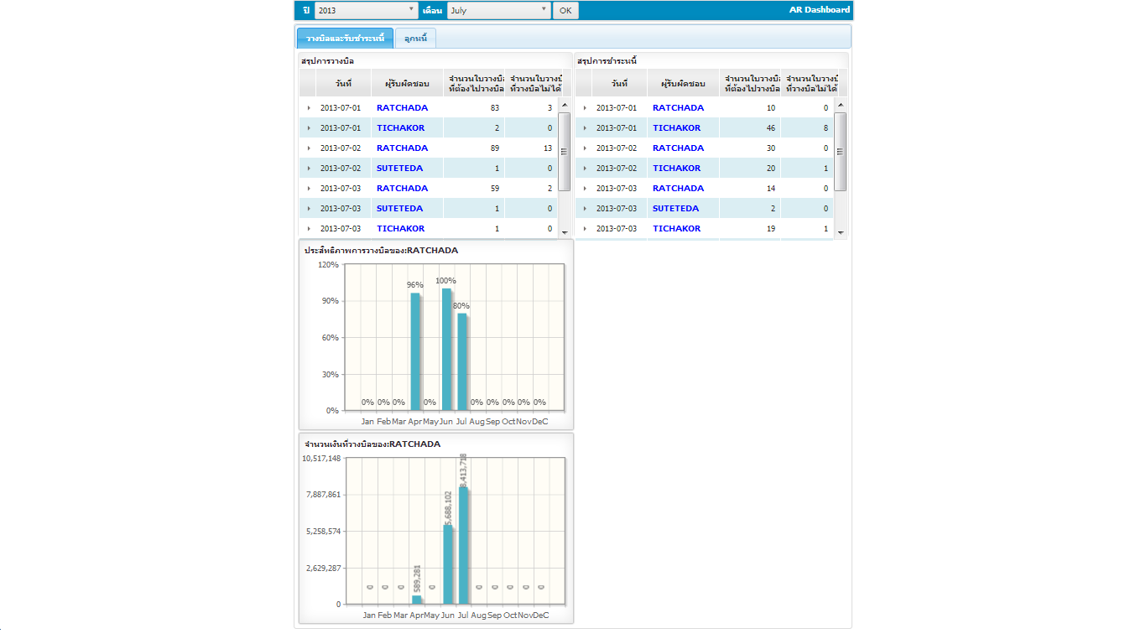

เลือกที่เครื่องหมายสามเหลี่ยมตรงหน้าข้อมูลการชำระหนี้ที่ผู้ใช้งานต้องการดู ตามที่ลูกศรเพื่อดูรายละเอียดของการชำระหนี้

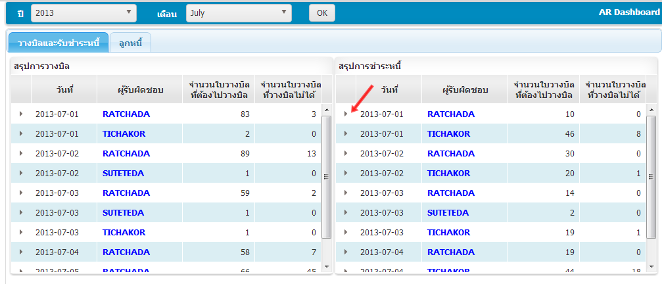

ระบบแสดงรายละเอียดของใบวางบิลที่วางบิลไม่ได้และกราฟประสิทธิภาพการ เก็บเงินกับจำนวนเงินที่เก็บได้ของผู้รับผิดชอบที่เลือก

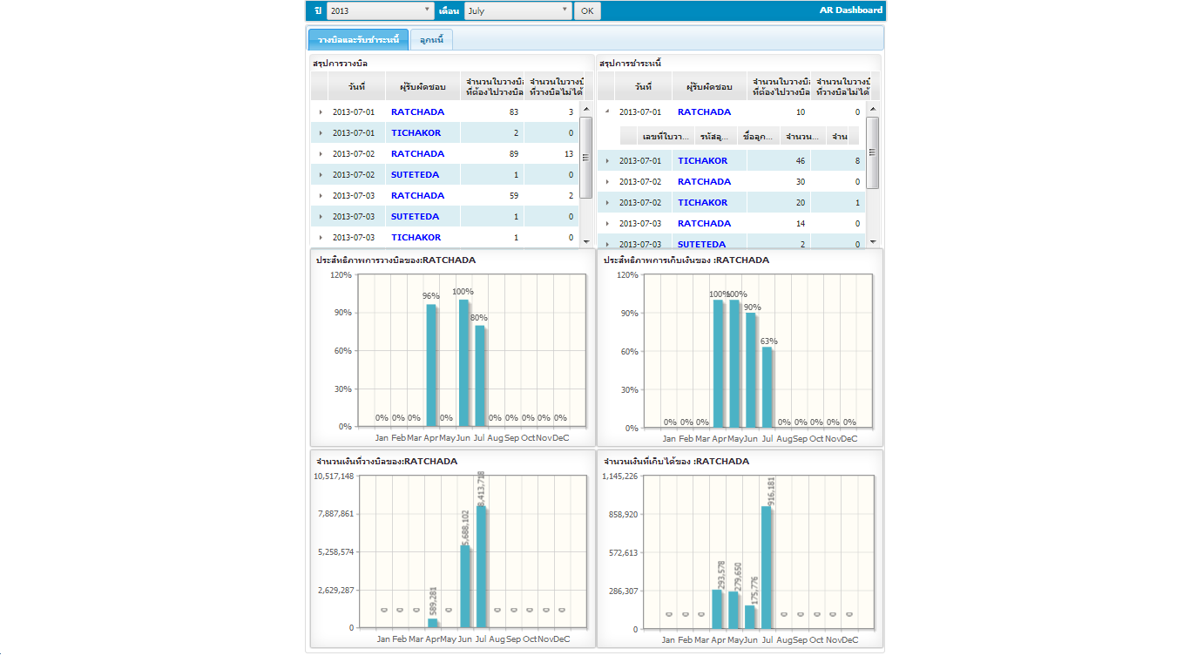

เลือกที่ชื่อผู้รับผิดชอบการวางบิลที่ผู้ใช้งานต้องการดูตามที่ลูกศรเพื่อกราฟ ประสิทธิภาพและจำนวนเงินการวางบิลของผู้รับผิดชอบที่เลือก

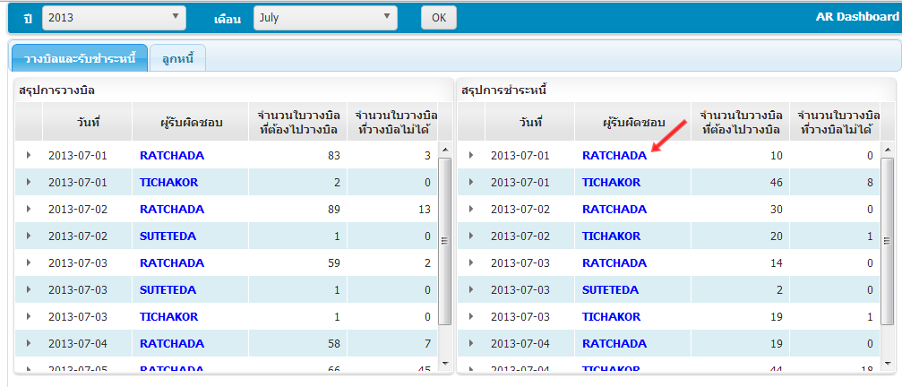

ระบบแสดงกราฟประสิทธิภาพการเก็บเงินและจำนวนเงินที่เก็บได้ของ

ผู้รับผิดชอบที่เลือก

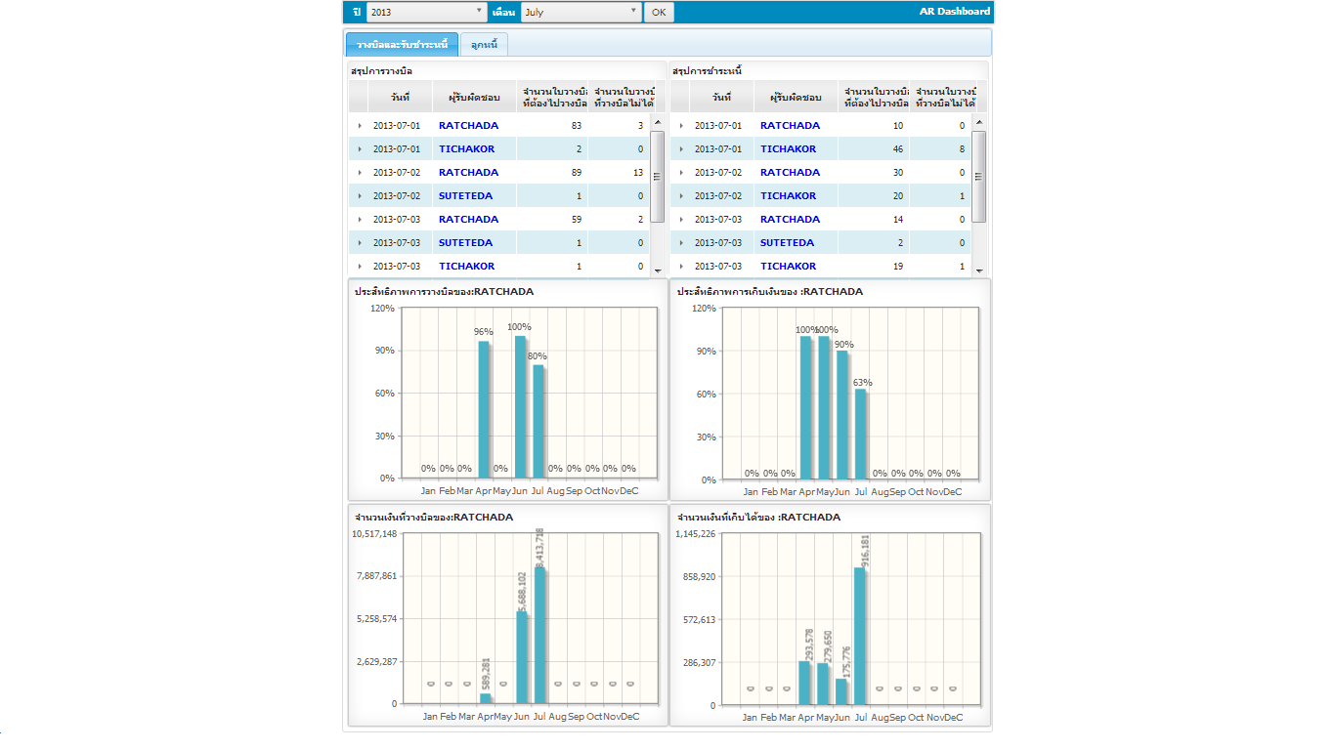

เลือกที่ Tab ->ลูกหนี้จากนั้นระบบจะแสดงหน้าจอรายละเอียดลูกหนี้

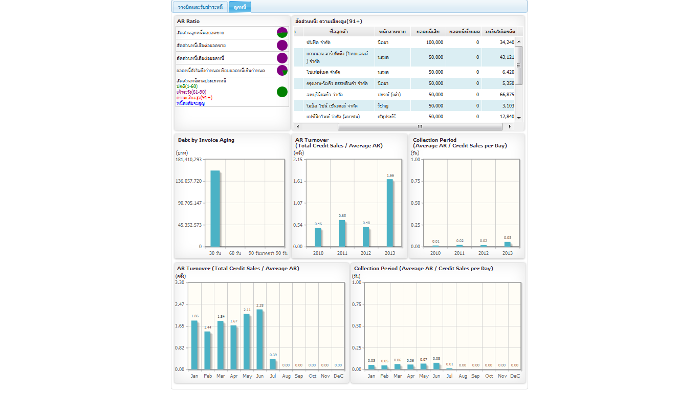

**ถ้าผู้ใช้งานนำเมาส์มาชี้ที่กราฟวงกลมระบบจะแสดงข้อมูลตัวเลขยอดหนี้และ ยอดขายของแต่ละสถานะ**

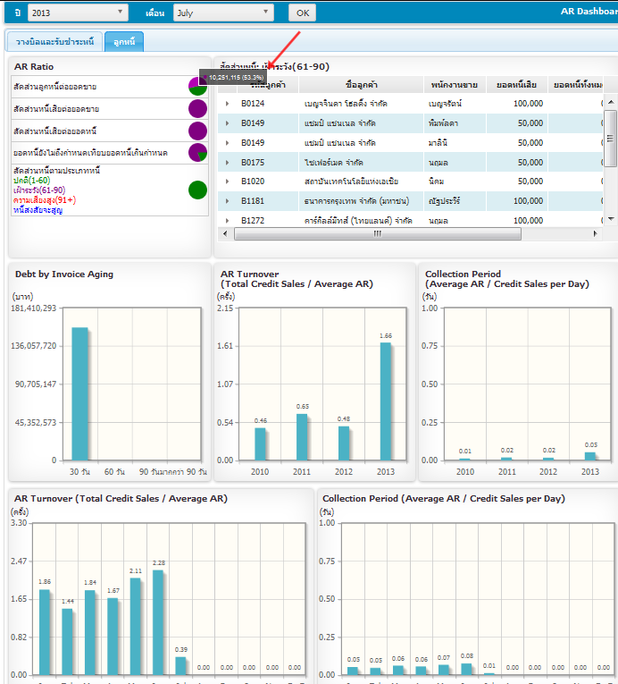

ถ้าผู้ใช้งานต้องการดูรายละเอียดและสัดส่วนของหนี้แต่ละประเภทให้ผู้ใช้งานเลือกที่สัดส่วนหนี้ตามประเภทหนี้

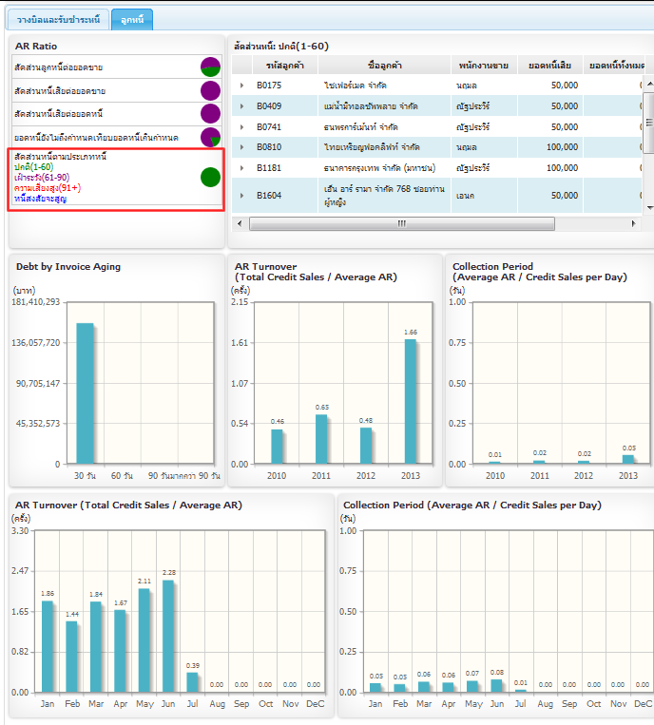

เมื่อผู้ใช้งานเลือกสัดส่วนหนี้ตามประเภทหนี้ที่ต้องการแล้วระบบจะแสดงรายละเอียดของข้อมูลสัดส่วนหนี้ตามประเภทหนี้ที่ผู้ใช้งานได้เลือก

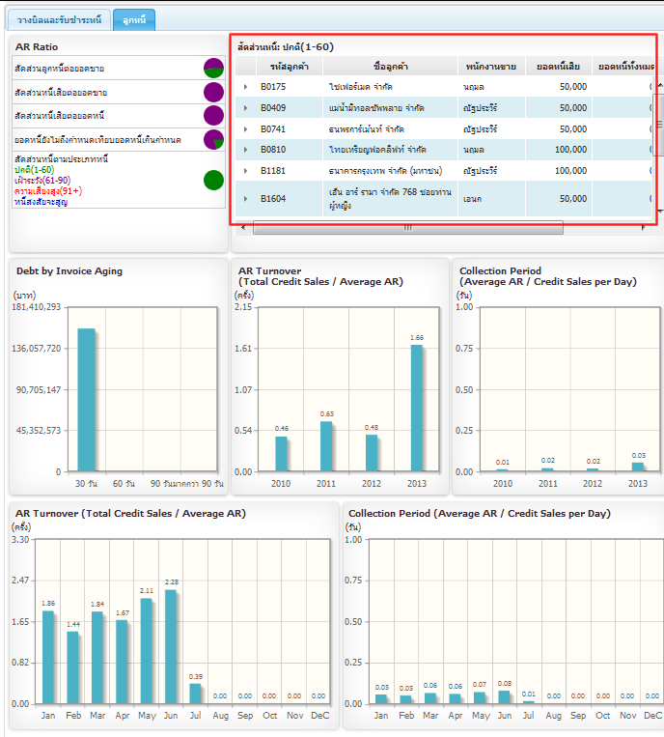

ถ้าผู้ใช้งานต้องการดูรายละเอียดสัดส่วนลูกหนี้ของลูกค้าให้เลือกที่เครื่องหมายสามเหลี่ยมหน้ารหัสลูกค้าที่ต้องการ

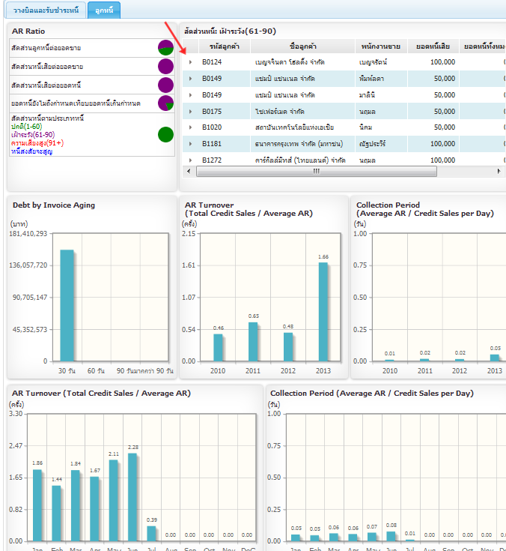

ระบบจะแสดงรายละเอียดสัดส่วนลูกหนี้ของลูกค้าที่ผู้ใช้งานเลือก

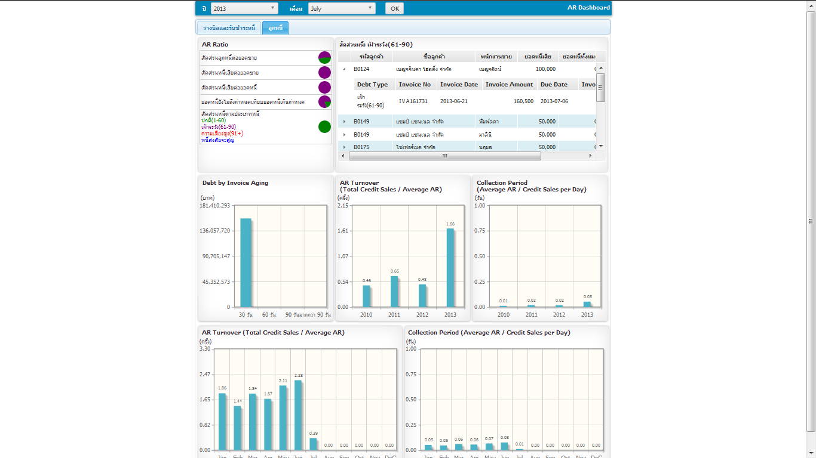

### Logout

1. การ Logout ออกจากระบบให้เลือกเมนู File/Log out

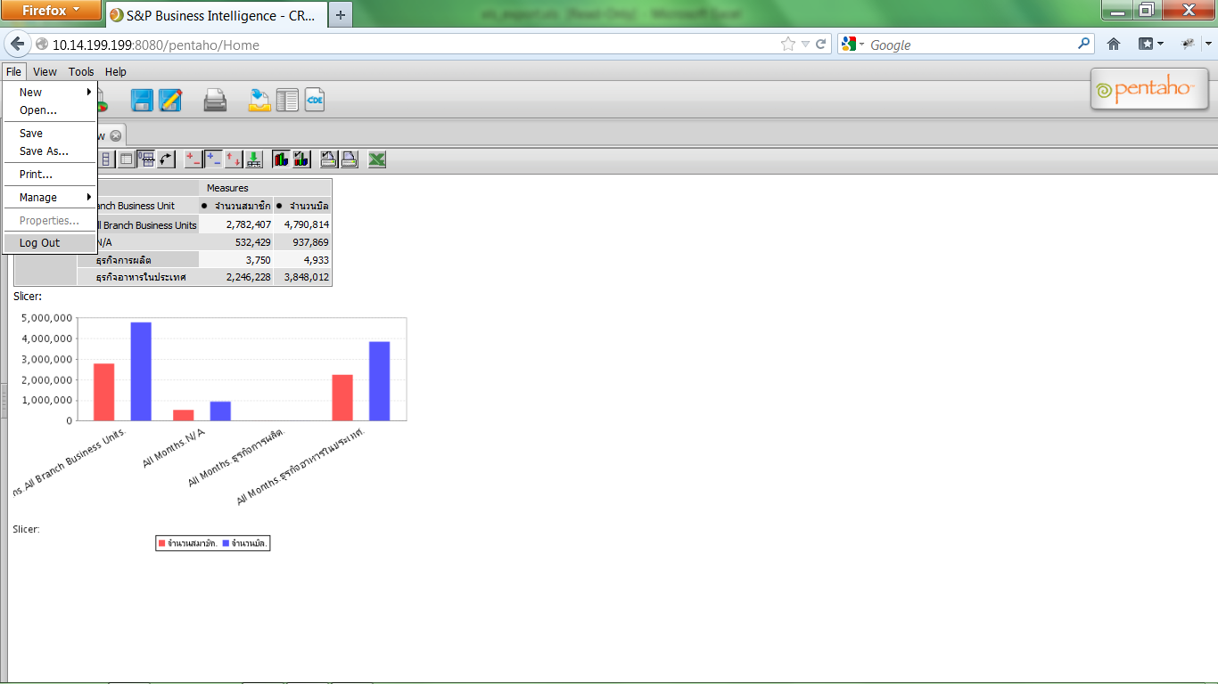

1. ระบบจะแสดง Dialog ยืนยันการ Log out เพื่อให้ User ตัดสินใจ

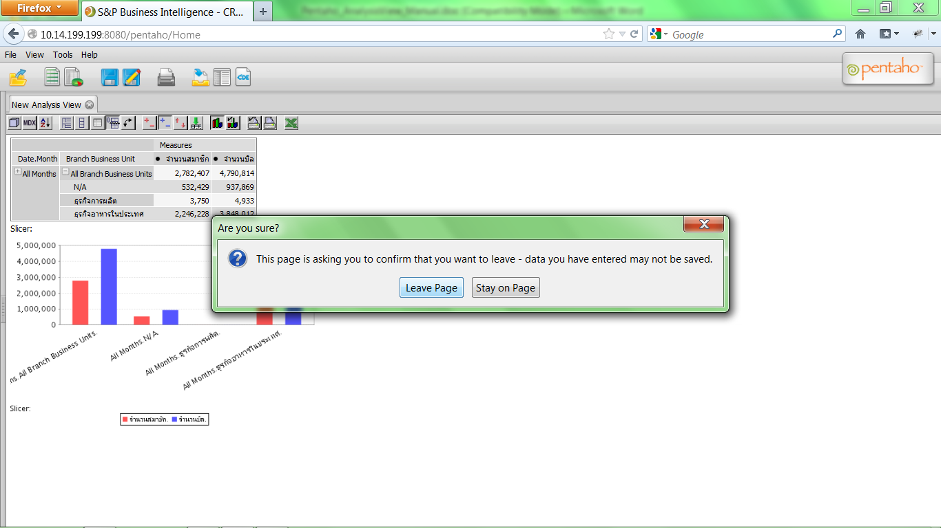

1. ระบบจะแสดงจะแสดงหน้าจอดังรูป แสดงว่าได้ออกจากระบบเรียบร้อย

